2009年广东公务员考试《行测》真题
第一部分 客观题
一、单选题（本大题共100小题，每题1分，共计100分）
1. (2009广东)大雁在飞翔时的队形，有时是“一”字形，有时是“人”字形。影响它们飞翔时队形变化的主要因素是( )。
A. 大雁数量
B. 飞行方向
C. 地磁线角度
D. 风向的变化

2. (2009广东)高气压中心附近的高空气流会向低空流动，空气在下降过程中温度会上升。所以，高气压中心附近的天气一般是( )。
A. 晴天
B. 阴天
C. 强风
D. 雷雨

3. (2009广东)我们通常说的晕车和晕船，是因为体内平衡感受器受到了刺激，使人感到眩晕和不适，这个平衡感受器位于( )。
A. 心脏
B. 小脑
C. 胃
D. 耳朵

4. (2009广东)2008年，“三鹿”奶粉因添加三聚氰胺被有关部门查处，并引起社会广泛关注，奶粉中添加三聚氰胺的直接目的是( )。
A. 增加奶粉中蛋白质的含量
B. 增加奶粉的营养成分
C. 提高奶粉中的含氮量
D. 提高奶粉中微量元素含量

5. (2009广东)熬骨头汤时，为提高骨头中钙质的溶解度，可加入少量( )。
A. 盐
B. 酱油
C. 醋
D. 料酒

6. (2009广东)引起潮起潮落的主要原因是( )。
A. 月亮
B. 太阳
C. 海风
D. 季节

7. (2009广东)我们把海螺壳扣在耳朵上，可以听到像海潮一样的声音，其实这是( )。
A. 风吹进海螺壳的声音
B. 颅内血液流动的声音
C. 海螺运动发出的声音
D. 外界的杂音

8. (2009广东)人们通常把知识分子家庭称作“书香门第”，这里的“书香”原意指的是( )。
A. 书中夹香草发出的香味
B. 书籍的油墨味
C. 书纸自然发出的清香
D. 读书人的自称

9. (2009广东)刷牙可以保持牙齿健康和口气清新，牙膏的主要原料是( )。
A. 摩擦剂
B. 保湿剂
C. 泡沫剂
D. 香味剂

10. (2009广东)去年下半年以来，一场始发于西方国家的金融危机席卷全球，这场危机对我国经济也产生了影响，下列情形最有可能是直接受国际金融危机影响的是( )。
A. 某大型外贸型玩具加工厂由于用工短缺，不得已减少国外订单数量
B. 吴老板经营的小型豆制品加工厂由于资金短缺，无法得到银行贷款而倒闭
C. 由于市场对钢材需求的增加，某钢厂预计今年上半年的销售额将出现上涨
D. 因为出口订单缩水，某服装生产企业裁员35%，并拟降低管理层年薪

11. (2009广东)我国是一个缺水国家，人均水资源不足世界平均水平的1/4，缺水已经成为________我国城市经济社会发展的一个瓶颈因素。
在空格处选填最恰当的是：
A. 制约
B. 限制
C. 约束
D. 阻碍

12. (2009广东)但凡尊重科学的人，都不会否认农业收益比较低的________。但我想追问的是，究竟是什么原因造成了这种局面呢？
在空格处选填最恰当的是：
A. 情形
B. 现状
C. 局势
D. 事实

13. (2009广东)文明的连续和________，看起来是一个可以直观地加以解决的问题。譬如，对于中国文明的连续性，几乎不须经过论证，人们凭直观就能够加以确认。
在空格处选填最恰当的是：
A. 中断
B. 中止
C. 断裂
D. 断层

14. (2010黑龙江)根据第四次全国结核病流行病学抽样调查报告，我国结核菌感染率为44.5％，估算全国感染人口5.5亿，结核病的防治已经________。
在空格处选填最恰当的词是：
A. 不容忽视
B. 迫在眉睫
C. 任重道远
D. 时不我待

15. (2009广东)对于一个大二学生发自肺腑的尊重和敬意，总理用笑容、用鞠躬回报，让我们_______到了一代大国总理的精神风采。
在空格处选填最恰当的是：
A. 体会
B. 感受
C. 见识
D. 领略

16. (2010黑龙江)其实，当前老百姓不仅要提防假冒伪劣商品，各种有害食品也需要老百姓自己________、自己学会防范。
在空格处选填最恰当的是：
A. 甄选
B. 辨别
C. 识别
D. 分辨

17. (2010黑龙江)物流的基础设施和装备的完善，涉及到整个行业的________布局，即港口、码头、火车、汽车、集装箱转运站等点、线、面的全方位结合。
在空格处选填最恰当的是：
A. 空间
B. 规划
C. 整体
D. 区位

18. (2010黑龙江)“更开放、更节俭、更务实”，这些真切的感受_____着中国经济稳步前行的步伐，也让仍在金融危机中徘徊的世界看到了中国的信心与力量。
填入横线部分最恰当的一项是：
A. 证明
B. 昭示
C. 展现
D. 印证

19. (2010黑龙江)恪守新闻真实性，是新闻界共同的“铁律”，新闻的生命也在于此。任何细节的______，都是新闻工作的______，都是新闻工作者的______。
在空格处选填最恰当的字是：
A. 谬误 不幸 失误
B. 失真 责任 失信
C. 失实 失误 耻辱
D. 失误 耻辱 悲哀

20. (2010黑龙江)清凉的天气已经________了整整一周时间，气象部门提醒，由于春天是雷电和强降水多发季节，市民要及时做好________，减少因强对流天气造成的损失。
在空格处选填最恰当的是：
A. 持续 防御
B. 继续 抵御
C. 连续 预防
D. 维持 防范

21. (2009广东)随着社会文明程度的提高，女性的才能在传媒、大学、科研和金融等高度理性的行业，不仅获得了更大的展示空间，而且也帮助她们创造了越来越多的骄人业绩。当然，妻子和母亲的角色，仍然限制着女性潜能的发挥。因此，一个成功的女性背后往往是她那旁人难以体会的艰辛。
这段文字主要表述的是( )。
A. 伴随着社会文明程度的提高，女性职业化水平也越来越高
B. 女性更适合从事传媒、大学、科研和金融等高度理性的行业
C. 随着职业化的提高，女性要在事业上成功需要付出更多的努力
D. 若没有妻子和母亲的角色限制，女性潜能将得到更大的发挥

22. (2015河南)中国改革之难，最难的不是发现问题并提出对策，而是改革必须考虑13亿人口的根本利益和长远利益。避免引起社会动荡，避免激化矛盾，既积极又稳妥，是中国改革开放30年始终坚持的信念，也是一路渡险滩、克难题的制胜法宝。
根据以上文字，下列表述正确的是：
A. 避免引起社会动荡，避免激化矛盾是当前改革中最关键的问题
B. 保持社会稳定、兼顾最广大群众利益是中国改革最棘手的问题
C. 中国在改革中必须要考虑人口众多这一现实问题
D. 兼顾发展与稳定的关系是中国改革开放取得成功的法宝

23. (2019广东)戏剧和书法篆刻家使用的繁体字等小众文化产品，正面临阵地锐减、影响下降的处境。这样的表现，从技术层面说，并无大的问题，因为实用主义统治的时代，那些已经不甚实用的东西，可以退出技术的范畴，但是，从文化产品的延续性而言，那些被动辄几千年中国文明史检验了的文化，它绝不能不为人知，也不能只由书法家、戏剧家等专门人士扛着，如果最后的结果即是这样，那么终会曲终人散，留下一段段文化悲剧。
下列属于文中“文化悲剧”的是：
A. 大量历史文物流失海外
B. 繁体字被简体字取而代之
C. 多种民间曲艺面临失传困境
D. 少数民族生活被现代生活同化

24. (2010黑龙江)领导带领机关干部扫大街，从官员和机关的角度看，这当然是好事，可以拉近与民众的距离，显示出领导干部勤政为民。但是，从干部的个人权利讲，义务劳动不是不可以，但不能是行政命令的驱使；从环卫部门的角度来看，如果干部常态化扫街确有必要，反映出的可能是两个方面的问题，要么环卫工人的数量不够，人手短缺；要么是环卫工人不好好干活，工作留下了很多死角。
下列表述最能概括上述文字内容的是：
A. 领导干部带头扫街、参加义务劳动是对个人权利的侵犯
B. 领导干部带头扫街能激发环卫部门工作人员的工作积极性
C. 领导干部带头扫街可以拉近与民众的距离，促进干群关系和谐
D. 领导干部带头扫街，很可能会造成民众的误解，达不到理想效果

25. (2015贵州)1912年，在埃及的一次考古挖掘中，考古学家波哈特发现了公元前十四世纪埃及皇后奈菲尔提蒂的半身像并运回国。根据美国《时代》周刊刊登的最新发现文件，波哈特当年在半身像的归属问题上，故意误导了埃及政府。为了能够留住珍贵的半身像，他让埃及官员在灰暗的灯光下查看文物，还对半身像的结构做了文章。埃及古迹最高委员会已反复要求德国将文物归还，至少它暂时回到埃及故土。
根据上文可以推断，考古学家波哈特是：
A. 德国人
B. 埃及人
C. 美国人
D. 英国人

26. (2019辽宁)山水园林城市目前来讲是人类理想的居住环境。为什么山水这么重要呢？因为人的本性里面有对自然亲和的一面。人本来来自于自然，本来就是动物，天然地具有自然性。我们长期居住在钢筋水泥里面，就好像孩子失去了母亲，一旦回归了自然，我们就得到了心理的安慰，就好像孩子找到了母亲一样。
根据上述文字，山水园林城市目前之所以是人类理想的居住环境，是因为( )。
A. 人类依恋母亲的自然属性
B. 人类依赖自然的动物属性
C. 城市居民对乡村生活的怀念
D. 城市居民对自然生活的向往

27. (2010黑龙江)如果说“家电下乡”给了家电企业开拓农村消费市场的机遇，那么，“进城”则更能为企业创造更好的销售业绩。因为在城市里，居民更容易接受新的生活和消费方式。假如“家电进城”也得到政府的相关政策支持和补贴的话，企业应当有理由在城镇市场上发掘出新的消费潜力，客观上让城市低收入和失业居民也得到家电产品消费的实惠。
下列符合作者观点的一项是：
A. “家电下乡”不可能给企业带来良好的销售业绩
B. 城市低收入和失业居民更需要政策支持和补贴
C. 政府应该支持企业的“家电进城”，大力推广新产品
D. 和农村市场比较，城镇消费市场同样具有挖掘的潜力

28. (2009广东)要让人民更多地了解司法，参与司法，不仅要让人民知道实体的结论，而且要让人民知道程序并参与到程序中来，形成实体性的结论。让权力在阳光下运行，要求司法权对自我进行约束和限制，更要求公民参与意识、参与行为如同阳光一样令滥用的权力无处容身。根据上述文字，人民参与司法，关键是：
A. 要增强公民参与意识
B. 要让人民知道实体的结论
C. 要让人民知道程序并参与其中
D. 要加强司法权的自我约束和限制

29. (2010黑龙江)生态农业的生产以资源的永续利用和生态环境保护为重要前提，根据生物与环境相协调适应、物种优化组合、能量物质高效率运转、输入输出平衡等原理，运用系统工程方法，依靠现代科学技术和社会经济信息的输入来组织生产。通过食物链网络化、农业废弃物资源化，充分发挥资源潜力和物种多样性优势，建立良性物质循环体系，促进农业持续稳定地发展，实现经济、社会、生态效益的统一。根据以上文字，下列说法错误的是：
A. 生态农业是一种知识密集型的现代农业体系，是农业发展的新型模式
B. 生态农业能把分散的、局部的单项农业技术综合集成起来形成集约优势
C. 生态农业是以生态经济系统原理为指导建立起来的综合性农业体系
D. 生态农业是兼顾资源、环境、效率、效益的一种现代农业生产模式

30. (2010黑龙江)干部精神状态如何，或大或小地影响到老百姓的生活和福祉。如果每个人都振作起来，就会把各方面的工作干得更好，就可能使社会多增加一些就业岗位；就可能使农民收入增加；就可能使贫困地区的中小学多增加几张课桌。
这段话的中心论点是：
A. 干部精神状态的好坏，直接决定着老百姓生活质量的高低
B. 农民生活水平的提高，与领导干部的带头模范作用分不开
C. 如果每个人都振作起来，就可能增加就业岗位
D. 干部作风和干劲是推动我们各项事业发展进程的领导力量

31. (2009广东)知识的本质是发现，只有在自由的环境中，人们才会有更多发现的可能。因此，知识分子在本质上也不是熟知现成结论的人，知识分子要发掘未知事物，揭示假相背后的真相。教育的目的，就是培养学生发现和创造知识的能力，教育如果停留在向学生强行灌输标准答案和“真理”上，根本就是反教育的。这段话的主题是：
A. 知识的本质
B. 知识分子的本质
C. 创造力的培养
D. 教育的目的

32. (2010黑龙江)近几年来，政府通过各类手段，促使产业结构升级，促进经济的可持续发展。但是，经济转型政策在短期内对经济增长带来的负面影响显而易见。受限制的行业在较短时期内会因政策的压力而放慢增长。同时，受扶植政策不到位、市场培育滞后、技术开发存在瓶颈等因素影响，新的产业成长将较为缓慢，无法对冲前者带来的负面影响。
这段文字结尾处的“前者”是指：
A. 政府各种促使产业结构升级的政策
B. 政策在短期内对经济增长的负面影响
C. 受限制的行业在短时期内增长缓慢
D. 政策、市场、技术开发瓶颈等因素

33. (2015河北)作为企业，即使是国有垄断企业，它也要追求利润。然而，从“高价买进，低价卖出”这种做法上来看，我国的石油政策显然存在严重缺陷。国有石油企业不管是“高价买进”还是“低价卖出”，它的利益都毫发未损，甚至还从中获得了更多。唯一受损的，是国内经济和国家的利益。
这段文字主要在强调：
A. 政府应该关注国有垄断企业的盈利状况
B. 国家应该养活对国有石油企业的补贴
C. 我国的石油政策存在战略性缺陷
D. 国有石油企业在以牺牲国家利益来获利

34. (2009广东)精神与物质，是人类生活不可或缺的两翼，此起而彼伏，相辅而相生，这也是自然界的平衡规律。物质产品极大丰裕之时，人们对文化和精神的要求恰恰也就少了。反之，民族危亡，国难当头，《黄河》之声震天响起！特大地震，轰然袭来，泪光中的诗篇和歌吟，让多少人心潮澎湃，挺起脊梁擦干眼泪！经济萧条不振，恰恰需要给人以文化的心灵鸡汤！
这段话的中心论点是：
A. 经济环境的坎坷与挫折，正好为文化产品提供了难得的创作素材
B. 人类生活中，物质产品越丰富，精神需要恰恰会越少
C. 往往在民族危亡、国难当头的时候，总会有经典文化作品产生
D. 社会危难之时，人们更需要文艺作品、文化产品的安抚与激励

35. (2009广东)公众对茅盾文学奖的关注表明，我们对原来意义上的文学已不熟悉，所以迫切地需要这样的奖项来让大家接触文学。这其实和每年我们对诺贝尔文学奖的关注相类似，这种关注正是说明，我们对于文学的现状和作品越来越陌生。
这段文字意在说明( )。
A. 公众对原来意义上的文学已不熟悉
B. 公众对茅盾文学奖的关注前所未有
C. 公众对于每年诺贝尔文学奖的关注度高
D. 我们对于文学的现状和作品缺乏了解

36. (2010黑龙江)就目前房地产市场成交量增加的现象，有分析认为，中国地产引擎可能重新启动。果真如此的话，这将在外需出现困境的背景下引领中国经济走出低谷。对比1986年日本的情况，如果政府引导得当，中国经济将可能因为地产业的重新启动而率先走出困局。当然，基于美国当年的经验，经济重新启动可能是一个相对漫长的过程。根据上述文字，下列表述正确的一项是：
A. 成交量的提升给地产市场甚至中国经济带来了回暖希望
B. 随着地产业的重新启动和振兴，中国经济将率先走出低谷
C. 地产业能否重新成为国民经济的支柱，取决于政府的引导
D. 如果地产业能重新启动，中国经济走出困境则需较长时间

37. (2010黑龙江)科学发展观是指导发展的科学理论，是应对危机的有力武器。要运用科学发展观寻找应对之策，坚持走科学发展之路，渡过难关。要进一步深化学习，加深对科学发展观精神实质和现实指导意义的理解，切实增强贯彻落实科学发展观的自觉性和坚定性。要科学分析形势，增强必胜信心，把国际金融危机带来的压力转化为推动科学发展的动力，从实际出发创造性地贯彻落实中央“保增长、扩内需、调结构”的方针政策，着力解决经济运行中的突出问题，把国际金融危机带来的损失降低到最低程度。
这段文字着重强调的是：
A. 要进一步深化学习，加深对科学发展观精神实质和现实指导意义的理解
B. 要以科学发展观为指导，应对国际金融危机给我国经济社会带来的挑战
C. 要增强信心，把国际金融危机带来的压力转化为推动科学发展的动力
D. 要从实际出发创造性地贯彻落实中央“保增长、扩内需、调结构”的方针政策

38. (2009广东)博弈论在外行人看来只是一大堆数学公式，好在博弈论关心的是日常经济生活问题，所以不能不食人间烟火。其实，这一理论是从棋弈，扑克和战争等带来竞赛、对抗和决策性质的问题中借用的术语，听上去有点玄奥，实际上却具有重要的现实意义。
对上述文字概括最恰当的一项：
A. 博弈论看似玄奥，其实它源于日常游戏并具有重要的现实意义
B. 作为数学的一个分支，博弈论涉及的领域主要是日常经济生活问题
C. 博弈论在许多外行人看来只是一大堆数学公式，但实际上并不深奥
D. 博弈论能用生动、易懂的游戏语言解释经济社会中的许多现实问题

39. (2009广东)春天的气息唤醒了慵懒的细胞，满目的烂漫引导我们向往着花开四季，锦绣的人生与桃花的惊艳给了我们感官与精神的双重慰藉。我想，也许每个人的内心深处都保留着这么一丝天马行空的浪漫，每个女人都曾经将自己化身为那个自由的洛丽塔女孩，家是我们思想的延伸，装点其中便有了主人思维的精髓，内心的渴望。在这里，我们有了这样的“艳遇”。
如果上述文字是一段广告语，那么它最适合于：
A. 花卉展销
B. 家具推介
C. 房屋销售
D. 旅游宣传

40. (2019辽宁)不管哪种鸟，营巢都是一项十分浩大而艰巨的“工程”。在城楼，寺庙等建筑物上营巢的楼燕，需要到远处的河泥滩上衔取泥土、草棍等，然后一点一点地堆砌成碗状的巢，足足需一周时间。而金丝燕，能用纯粹唾液建巢，但同样要付出含辛茹苦的劳动。这种巢窝加工之后，就是我国自古闻名于世的珍贵补品——燕窝。
这段文字表述的主要内容是：
A. 我国自古闻名于世的珍贵补品——燕窝的来历
B. 燕子有在城楼、寺庙等建筑物上筑巢的习性
C. 楼燕与金丝燕在生理特征及筑巢方式上的不同
D. 鸟类艰辛的筑巢过程如同人类实施一项浩大工程

41. (2017河南)1，2，0，3，-1，4，( )。
A. -2
B. 0
C. 5
D. 6

42. (2010黑龙江)168，183，195，210，（ ）。
A. 213
B. 222
C. 223
D. 225

43. (2009广东)38，24，62，12，74，28，（ ）。
A. 74
B. 75
C. 80
D. 102

44. (2009广东)4，5，8，10，16，19，32，（ ）。
A. 35
B. 36
C. 37
D. 38

45. (2009广东)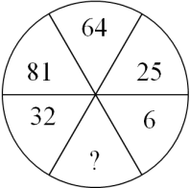
A. 1
B. 16
C. 36
D. 49

46. (2009广东)旅行社对120人的调查显示，喜欢爬山的与不喜欢爬山的人数比为5∶3；喜欢游泳的与不喜欢游泳的人数比为7∶5；两种活动都喜欢的有43人。对这两种活动都不喜欢的人数是( )。
A. 18
B. 27
C. 28
D. 32

47. (2009广东)地铁检修车沿地铁线路匀速前进，每6分钟有一列地铁从后面追上，每2分钟有一列地铁迎面开来。假设两个方向的发车间隔和列车速度相同，则发车间隔是( )。
A. 2分钟
B. 3分钟
C. 4分钟
D. 5分钟

48. (2009广东)甲、乙、丙、丁四人，其中每三个人的岁数之和分别是55、58、62、65。这四个人中年龄最小的是( )。
A. 7岁
B. 10岁
C. 15岁
D. 18岁

49. (2009广东)一道多项选择题有A、B、C、D、E五个备选项，要求从中选出2个或2个以上的选项作为唯一正确的选项。如果全凭猜测，猜对这道题的概率是( )
A. 1/15
B. 1/21
C. 1/26
D. 1/31

50. (2018河北)地上放着一个每一面上都有一个数的六面体箱子，对面两个数的和均为27，甲能看到顶面和两个侧面，这三个面上的数字之和是35；乙能看到顶面和另外两个侧面，且这三个面上的数字和为47。箱子贴地一面的数字是( )。
A. 14
B. 13
C. 12
D. 11

51. (2009广东)市场上买2斤榴莲的价钱可以买6斤苹果，买6斤橙子的价钱可以买3斤榴莲。买苹果、橙子、菠萝各1斤的价钱可以买1斤榴莲。买1斤榴莲的价钱可以买菠萝：
A. 2斤
B. 3斤
C. 5斤
D. 6斤

52. (2009广东)某单位有52人投票，从甲、乙、丙三人中选出一名先进工作者。在计票过程中的某时刻，甲得17票，乙得16票，丙得11票，如果规定得票比其他两人都多的候选人才能当选。那么甲要确保当选，最少要再得票( )。
A. 1张
B. 2张
C. 3张
D. 4张

53. (2009广东)某矿井发生透水事故，且矿井内每分钟涌出的水量相等。救援人员调来抽水机抽水，如果用两台抽水机抽水，预计40分钟可抽完；如果用4台同样的抽水机，16分钟可抽完。为赢得救援时间，要求在10分钟内抽完矿井内的水。那么至少需要抽水机( )
A. 5台
B. 6台
C. 8台
D. 10台

54. (2009广东)老张在树林里采了10公斤鲜蘑菇，这些鲜蘑菇含水量为99％。当他将这些鲜蘑菇从树林里背回家后，含水量变为98％。这些鲜蘑菇在路上蒸发掉水份？
A. 0.1公斤
B. 0.2公斤
C. 5公斤
D. 9.9公斤

55. (2009广东)某商店进了一批饼干，并以高出进货价40％的价格出售。当这批饼干还剩10％时，商店决定以定价打七折的优惠价促销。这样，实际所得纯利润比希望获得的纯利润少了15％。按规定，这批饼干不论按什么价格出售，都必须上缴营业税300元（税金与进货款一起作为成本）。该商店进这批饼干用了( )。
A. 1200元
B. 2000元
C. 2500元
D. 3000元

56. (2010黑龙江)聪明∶愚蠢
A. 男人∶女人
B. 黑色∶白色
C. 墨镜∶光明
D. 财富∶贫困

57. (2009广东)摩擦∶燃烧
A. 骄傲∶落后
B. 阴天∶下雨
C. 鸡鸣∶天亮
D. 比赛∶冠军

58. (2009广东)节俭∶吝啬
A. 好斗∶进取
B. 关注∶疏忽
C. 宽容∶放任
D. 机敏∶精明

59. (2010黑龙江)高山∶陆地
A. 波浪∶海洋
B. 暴雨∶雷电
C. 白云∶蓝天
D. 电能∶电网

60. (2009广东)堤坝∶洪水
A. 水∶火
B. 抑制∶情感
C. 军人∶战争
D. 食物∶饥饿

61. (2009广东)外科医生∶X光片
A. 木匠∶围裙
B. 老师∶黑板
C. 业务员∶合同
D. 作家∶书稿

62. (2009广东)汽油∶汽车
A. 食物∶肠胃
B. 水∶喝
C. 太阳能∶太阳
D. 风∶风筝

63. (2009广东)谦虚∶品德
A. 绑架∶犯罪
B. 足球∶比赛
C. 火车∶交通
D. 书信∶沟通

64. (2009广东)国家∶政府∶公务员
A. 军营∶司令部∶司令
B. 公司∶董事会∶职员
C. 法庭∶审判∶审判员
D. 学校∶教师∶学生

65. (2009广东)自圆其说 相对于 （ ） 相当于 镇定自若 相对于 （ ）
A. 百口难辩；措手不及
B. 破绽百出；惊慌失措
C. 自食其果；手足无措
D. 自顾不暇；束手无策

66. (2010黑龙江)从所给四个选项中，选择最合适的一个填入问号处，使之呈现一定规律性：
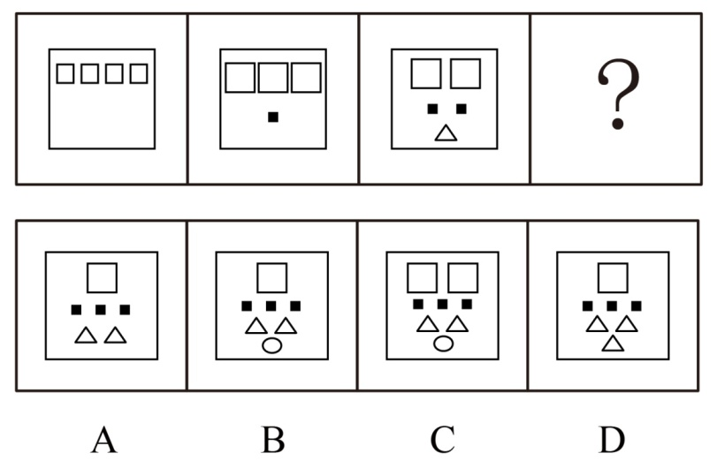

67. (2010黑龙江)从所给四个选项中，选择最合适的一个填入问号处，使之呈现一定规律性：
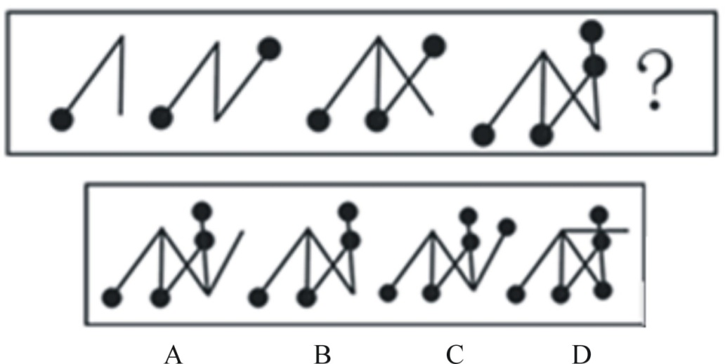

68. (2010黑龙江)从所给的四个选项中，选择最合适的一个填入问号处，使之呈现一定的规律性：
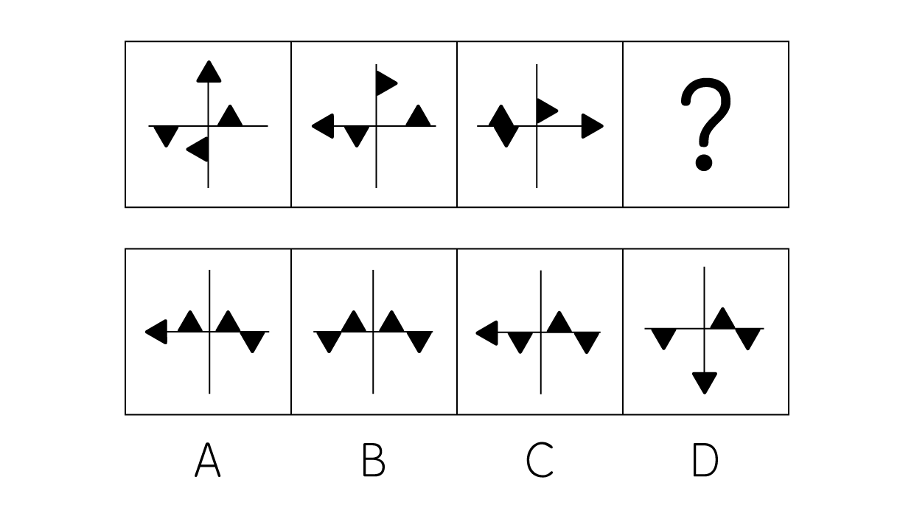

69. (2010黑龙江)从所给四个选项中，选择最合适的一个填入问号处，使之呈现一定规律性：
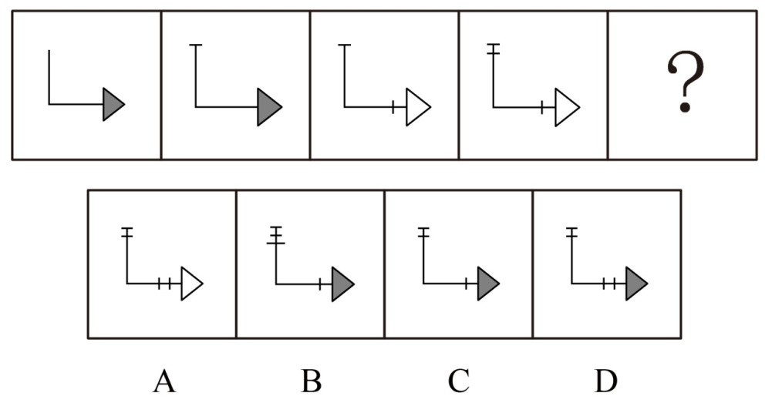

70. (2010黑龙江)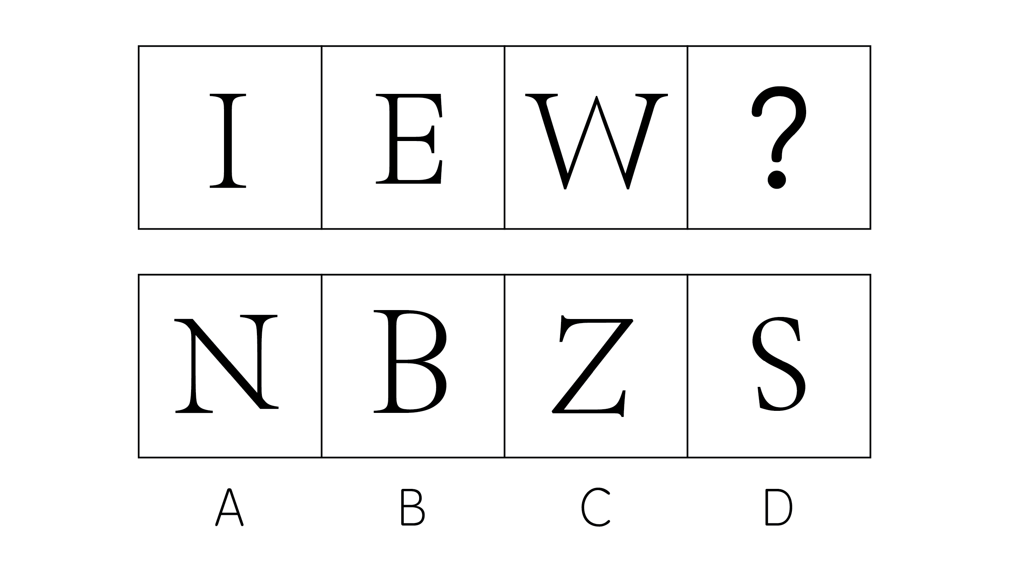

71. (2009广东)从所给四个选项中，选择最合适的一个填入问号处，使之呈现一定规律性：
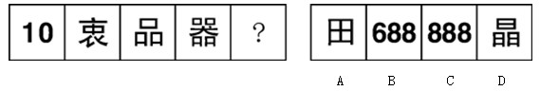

72. (2009广东)下列选项和题目中给出的是同一个盒子的是：
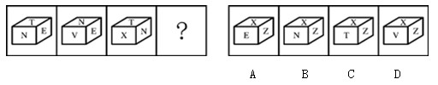

73. (2009广东)右边的盒子不能由左边给定的图形做成的一个是：
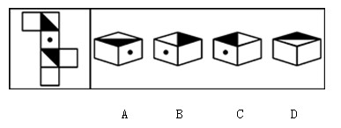

74. (2009广东)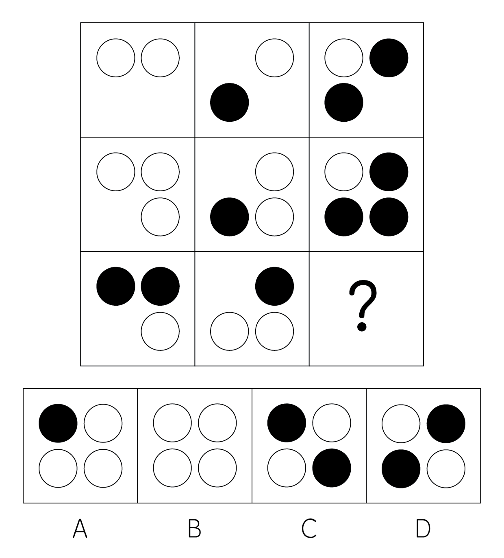

75. (2009广东)从所给四个选项中，选择最合适的一个填入问号处，使之呈现一定规律性：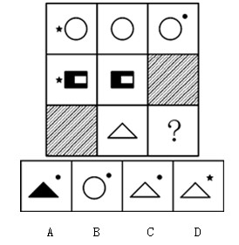

76. (2009广东)在某次交通整治民意代表座谈会的代表中，一个是黑龙江人，两个是北方人，一个是广东人，有两个人只负责客运业务，三个人只从事货物运输。如果以上的介绍涉及了该次座谈会的所有代表，则参加这次座谈会的代表( )。
A. 最少可能是3人，最多可能是8人
B. 最少可能是5人，最多可能是8人
C. 最少可能是5人，最多可能是9人
D. 最少可能是3人，最多可能是9人

77. (2010黑龙江)甲、乙、丙三人，他们的职业有律师、医生和教师。已知：1、丙的收入比教师高；2、甲的收入和医生不同；3、医生的收入比乙少。根据以上条件，下列对甲、乙、丙三人身份判断正确的是：
A. 甲是律师，乙是教师，丙是医生
B. 甲是教师，乙是医生，丙是律师
C. 甲是教师，乙是律师，丙是医生
D. 甲是律师，乙是医生，丙是教师

78. (2009广东)某地政府规定本地区最低工资标准是每月不低于800元人民币。有人认为，800元的最低工资标准很容易达到，而劳动部门却认为，800元的最低工资标准虽然不太高，但执行起来也不是那么容易，所以这种认为能达到标准的观点是不对的。如果劳动部门的评论为真，以下必为事实的一项是：
A. 多数企业员工工资都能达到800元以上，少数在800元以下
B. 工人工资有些在800元以上，有些在800元以下
C. 肯定有些工人的工资达不到800元的最低工资标准
D. 多数企业的工人工资达不到800元的最低工资标准

79. (2009广东)《能源效率标识管理办法》规定，能效五级是最低的能效标准，是产品上市的最低要求，低于这个要求就不许生产销售。而节能标识和能效标识是两个不同的概念。目前节能空调和节能冰箱的认证标准是能效二级，所有的节能产品必须达到二级能效标准以上。但这也并不是说所有标有二级或一级能效标识的产品就是节能产品，这样的产品只有再经过认证才能决定是否属于节能产品。
根据以上信息，下列结论正确的是：
A. 节能产品肯定标有二级或一级能效标识
B. 所有贴有能效标识的产品都是节能产品
C. 达到二级能效标准就可以认为是节能产品了
D. 能效五级的产品是质量合格的产品，也是节能产品

80. (2009广东)病人往往不理解在看病时，即使是小毛病也被要求做很多项检查，从而导致花费过高。而事实上如果医生不对病人进行详细检查，就有可能遗漏某些严重的问题，医生很难精确地判断他们究竟应当细致到什么程度。所以，对病人来说，当他们感到没有病时，去做医疗检查一般来说是不明智的。以下最严重地削弱了上述论证的一项是：
A. 在某些重要疾病的早期阶段，尽管病人并未感到身体不适，医生却能通过仪器的帮助观察到症状
B. 在收入减少的情况下，医生们一直在压缩他们做医疗检查的时间
C. 缺乏医学专业知识的病人无法判断医生做检查时究竟细致到何种程度是适宜的
D. 有经验的医生在做医疗检查时能细致到恰到好处

81. (2009广东)某市交警对该市近年汽车交通事故的统计结果显示，受重伤的司机和坐在副驾驶位上的乘客，80％在事故发生时没有系安全带。这说明，系上安全带，就能降低司机和副驾驶座上的乘客在发生事故时受重伤的可能性。上述推断要成立，以下各项必须为真的一项是：
A. 在被调查的所有司机和前座乘客中，20％以上在发生事故时是系上安全带的
B. 该市市民中，驾车或在前座乘车时习惯于系上安全带的人数，远远超过20％
C. 调查发现，因汽车事故受重伤者中，司机和前座乘客要比后座乘客多
D. 大多数在该市交通警察局记录在案的汽车交通事故，都不是严重伤亡事故

82. (2010黑龙江)经某省动物检验部门对本省生猪市场在售生猪的检验发现，有1％的生猪含有瘦肉精。但该省动物检验部门明确只有非本省生产的生猪才接受该项检验。有关专家因此推断，该省在售生猪中含有瘦肉精的比例，将大大低于1％。以下最有力地支持专家推断的一项是：
A. 该省境内在售生猪中，非本省生产的生猪比例不到1％
B. 该省境内，非本省生产的生猪含瘦肉精的比例约占外省生猪总数的0
C. 与该省交界的乙省境内，至今未收到关于在售生猪含瘦肉精的报告
D. 与正常的生猪相比，含瘦肉精的生猪更多地销售到外省去

83. (2009广东)在105届广交会期间，分别来自美国、欧盟、非洲和东盟的四个客商住在同一个酒店。他们彼此不知道来自哪里，就这样互相猜测：甲认为丁来自美国，乙认为丙来自欧盟，丙认为甲不可能来自非洲，丁肯定乙来自东盟。后来他们发现，来自非洲和美国的两个客商的猜测是正确的，另外两个客商的猜测是错误的。根据以上条件，以下关于四位客商的描述，正确的是：
A. 甲来自非洲，乙来自东盟，丙来自欧盟，丁来自美国
B. 甲来自美国，乙来自东盟，丙来自欧盟，丁来自非洲
C. 甲来自欧盟，乙来自东盟，丙来自美国，丁来自非洲
D. 甲来自东盟，乙来自欧盟，丙来自非洲，丁来自美国

84. (2009广东)目前，全世界都面临着人口老龄化问题，有人认为，为了将来有足够的社会劳动力，必须鼓励生育，以使将来社会有足够的劳动力从事社会生产，这也正应对了'人多力量大”的观点。以下对上述结论提出最严重质疑的是：
A. 目前，我国计划生育政策的贯彻实施，既控制了人口的增长，又保证了有足够的社会劳动力
B. 不同的人对社会的贡献区别很大，如果鼓励生育导致人口峰值出现，人口素质将会因为上学、就业等方面的竞争增大而降低
C. 人不仅能创造财富，更能消耗财富，而且创造财富是有条件的，消耗财富却是无条件的
D. 随着人口增长，社会问题也越来越多，如社会犯罪率、家庭破裂率等都在增长

85. (2010黑龙江)甲、乙、丙、丁四个队进行足球循环比赛，已知下列情况：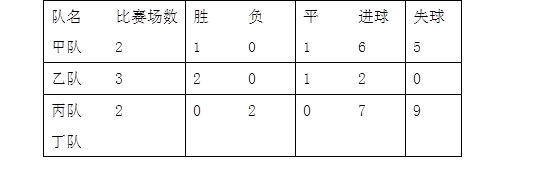
A. 乙队以2：0的比分战胜丙队
B. 乙队对丁队的比分是1：0
C. 丙队以7：8的比分输给了甲队
D. 乙队和丁队有可能踢成平局

为建立规范的税费体制和完善的价格机制，促进节能减排、环境保护和结构调整，公平负担，依法筹措交通基础设施养护和建设资金，我国出台了成品油价税费改革方案，自2009年1月1日正式施行。方案规定：取消公路养路费、航道养护费、公路运输管理费、公路客货运附加费、水路运输管理费、水运客货运附加费等六项收费，逐步有序取消已审批的政府还贷二级公路收费。汽、柴油等成品油消费税价内征收，即将养路费捆绑进油价，把每辆汽车要缴的养路费转换成税费，更多地体现了&quot;多用多缴，少用少缴”的公平原则。具体征收标准为汽油单位税额每升1元，柴油每升0.8元。
方案同时规定，这次调整税额形成的成品油消费税收入主要用于替代公路养路费等六项收费的支出，补助各地取消已审批的政府还贷二级公路收费，并对种粮农民、部分困难群体和公益性行业给予必要扶持。
以下是三位车（船）主日常用车（船）情况：
Ⅰ.陆先生拥有一辆排量为1.6升的普通5座轿车，使用97号汽油，日行驶里程40公里，平均百公里油耗为10升左右。税改前全年缴纳公路养路费1440元。
Ⅱ.刘先生驾驶一辆出租车，每天出车12个小时，平均行驶300公里，百公里耗油12升。税改前每个月需缴纳养路费120元。
Ⅲ.张先生经营一艘载重为7000吨的个体煤炭运输船，在固定河段区间内运营。该船往返一个周期需要50天，消耗0号柴油10吨（1公斤柴油约为1.22升）。每往返一次需缴纳航道养护费15800元、运输管理费和货物附加费共44030元。
86. (2009广东)根据陆先生用车情况，下列描述正确的一项是：
A. 今年的用车费用支出比2008年肯定会有所降低
B. 今年的用车费用支出比2008年肯定会有所增加
C. 汽车全年里程超过14000公里，用车支出将会增加，反之，有所降低
D. 汽车全年的耗油超过1440升，用车支出将会增加，反之，有所降低

87. (2009广东)根据刘先生用车情况，下列说法正确的一项是：
A. 今年的收入状况将好于2008年
B. 今年每月的油料支出将会增加960元
C. 相比2008年费用支出情况，今年势必有所降低
D. 成品油价税费改革，对出租车行业影响不大

88. (2009广东)如果柴油价格是5元/升，张先生今年每往返航行一趟，较2008年：
A. 将节约成本约5万元
B. 成本将增加12200元
C. 油料支出将减少9760元
D. 油料支出将增加12200元

89. (2009广东)根据上述资料，下列观点最有可能为真的一项是：
A. 张先生认为燃油消费征税过高
B. 刘先生非常赞同这次燃油税费改革
C. 陆先生认为此次税费改革跟自己关系不大
D. 张、刘、陆三人都反对这项税费改革

90. (2009广东)根据以上资料，下列说法正确的一项是：
A. 成品油价税费改革将有益于增加财政收入，保持物价稳定，促进社会公平
B. 此次成品油价税费改革方案的出台，对于国内成品油销售商是一个好消息
C. 这一税费改革将在一定程度上提高我国汽车行业对小排量汽车研发的积极性
D. 可以预测，我国未来几年将加大对二级公路建设的投资力度和政策扶持

阅读下列材料，回答下面的题目。
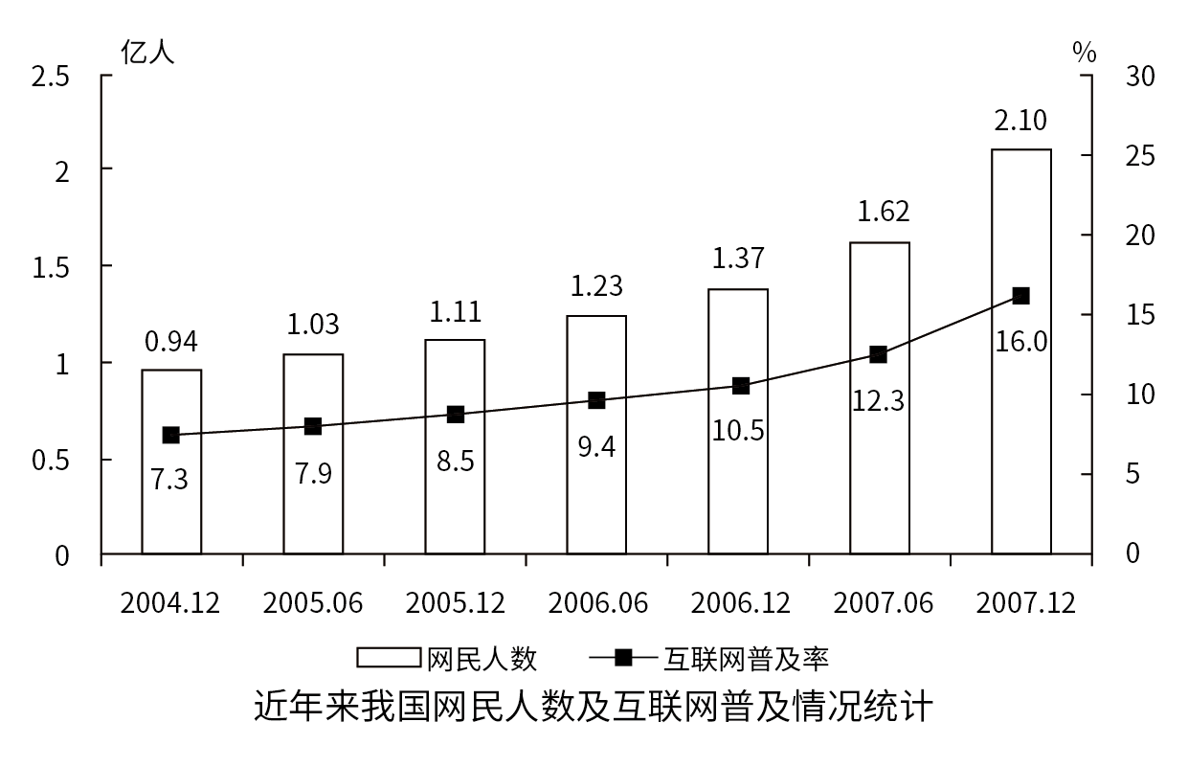
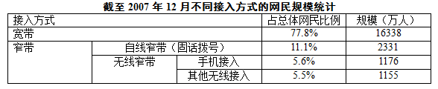
91. (2009广东)根据上述图表，我国网民增加速度最快的是：
A. 2005年1至6月
B. 2006年7至12月
C. 2007年1至6月
D. 2007年7至12月

92. (2009广东)截止2007年12月，我国网民中使用手机上网的人数达到：
A. 6190万人
B. 5040万人
C. 2338万人
D. 1176万人

93. (2009广东)与2004年底相比，截止2007年12月，我国网民人数增长了( )。
A. 1.16％
B. 55.24％
C. 89.19％
D. 123.40％

94. (2009广东)根据上表，下面说法不正确的是：
A. 我国网民在使用互联网时，绝大多数采用宽带接入的方式
B. 我国网民采用固话拨号上网的人数已达到网民总数的11.1％
C. 我国网民采用手机上网的人数未超过固话拨号上网人数
D. 我国网民中使用宽带上网的人数是使用窄带上网人数的近两倍

95. (2009广东)关于我国互联网发展，下面说法正确的是：
A. 我国每年新增网民人数基本保持在同一水平
B. 2007年底，我国使用固话拨号上网的人数比手机上网的人数少1千万
C. 我国互联网事业发展迅速，网络已成为人们重要的信息交流平台
D. 未来，手机将以其在应用中的独特优势成为最主要的互联网接入方式

阅读下列材料，回答下面的题目。
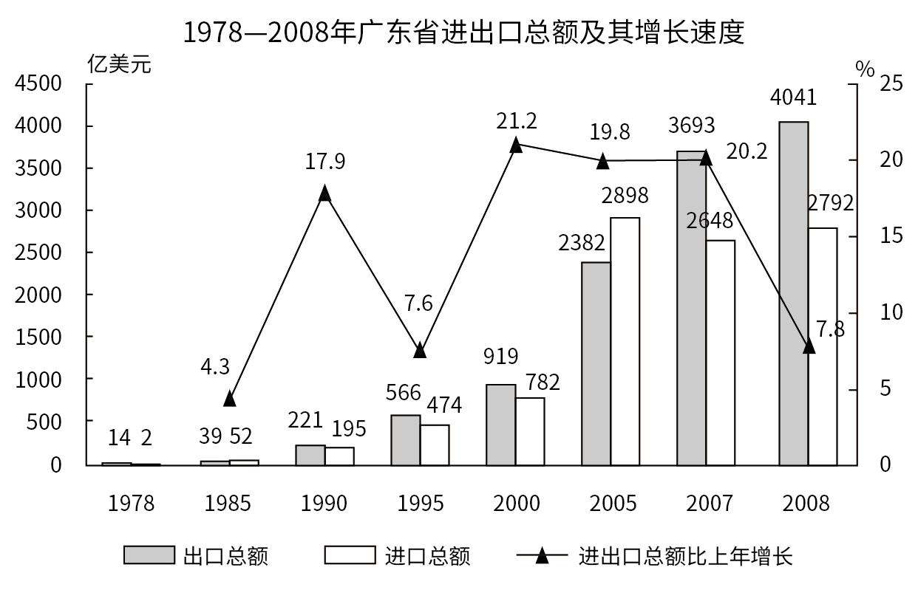
1978~2008年广东省进出口总额及其增长速度
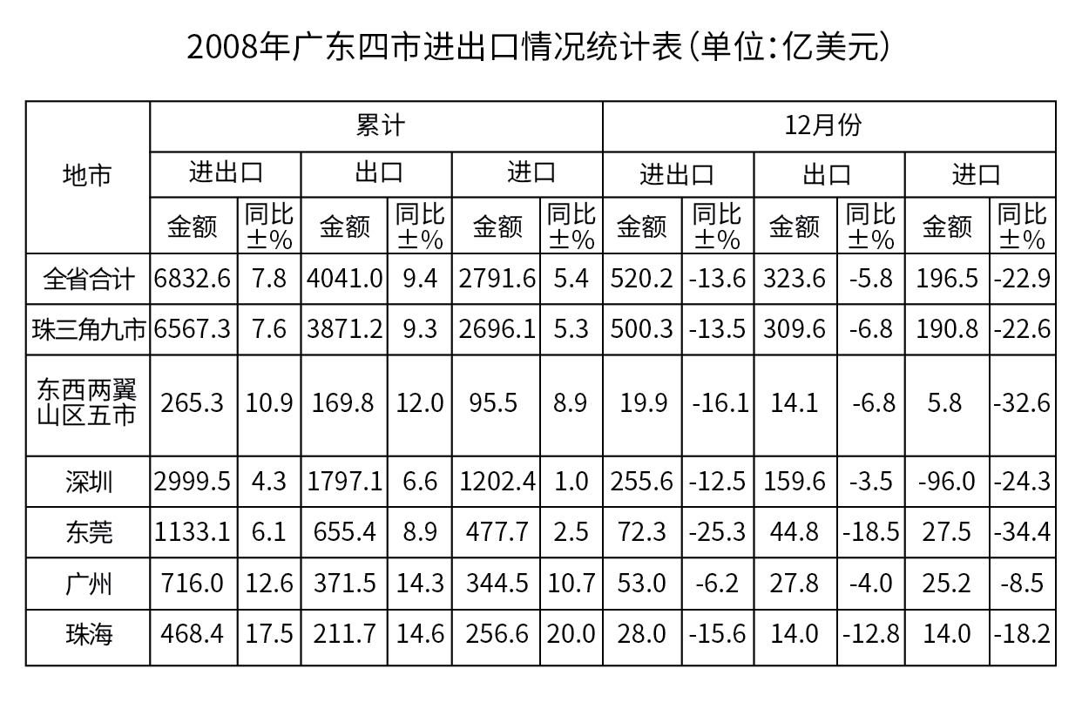
96. (2009广东)广东省进出口总额增长速度最快的时期是：
A. 1985年~1990年
B. 1990年~1995年
C. 1995年~2000年
D. 2000年~2005年

97. (2009广东)2008年珠三角九市进、出口额分别占全省进出口总额的：
A. 95.8％、96.6％
B. 96.6％、95.8％
C. 56.7％、39.5％
D. 39.5％、56.7％

98. (2009广东)对于广东省2008年进出口情况，下列说法不正确的一项是：
A. 广州市出口增长高出全省水平近五个百分点
B. 东西两翼山区五市进出口总额不到全省的一成
C. 东莞市全年进出口总额相当于全省2000年的水平
D. 深圳市12月份进出口总额高于该市全年平均水平

99. (2009广东)根据上述图表，下列正确的一项是：
A. 深圳市的进出口贸易额在全省总量中所占比重最大，优势明显
B. 从2008年底的进出口统计看，东莞市2008年对外贸易总额比2007年低
C. 广东省2008年进出口总额增幅最小的是珠海市
D. 广州市2008年进口总额增幅比出口总额增幅低

100. (2009广东)根据上述图表可知，改革开放30年来：
A. 广东省进出口贸易总额增长了400多倍
B. 广东省进出口贸易总额和增幅都在逐年递增
C. 广东省进出口贸易一直处于顺差
D. 广东省经济外向型特征明显，是全国的贸易大省

参考答案与解析
第一部分 客观题
一、单选题
第1题
【知识点】 生物医学常识（其它）
【答案】 D
【解析】 本题考查生活常识。据生活常识可知，雁阵在逆风飞翔时减速成“一”字形，顺风时，雁阵会加速成“人”字形。因此，选择D选项。
【来源】 2009年吉林公务员考试《行测》真题（甲）第1题,2009年广东公务员考试《行测》真题第1题

第2题
【知识点】 地理常识（其它）
【答案】 A
【解析】 本题考查地理常识。高气压中心空气在下降过程中，温度升高，水汽逐渐蒸发，难以凝结成云雨，故高气压中心多为晴天。故选A。
【来源】 2009年广东公务员考试《行测》真题第2题

第3题
【知识点】 生物医学常识（其它）
【答案】 D
【解析】 本题考查生物医学。平衡感受器位于内耳的前庭和半规管，前庭可感受位置和速度的变化，半规管可感受头部的旋转运动。当前庭和半规管受到刺激时，会引起恶心、呕吐、眩晕等症状，严重时称为晕动病，如晕车、晕船、航空病等。因此，选择D选项。
【来源】 2009年吉林公务员考试《行测》真题（甲）第5题,2009年吉林公务员考试《行测》真题（乙）第1题,2009年广东公务员考试《行测》真题第3题

第4题
【知识点】 生物医学常识（其它）
【答案】 C
【解析】 本题考查生物医学。婴幼儿奶粉检测主要是通过测定氮元素的含量来间接评定奶粉中蛋白质的含量，因为牛奶中只有蛋白质含氮元素，三聚氰胺含氮量较高，添加后会使得检测氮元素的结果偏高。因此，选择C选项。
【来源】 2009年吉林公务员考试《行测》真题（甲）第7题,2009年广东公务员考试《行测》真题第4题

第5题
【知识点】 科技常识其它
【答案】 C
【解析】 本题考查生活常识。骨头中的钙质偏碱性，难溶于水，烹煮时可加醋使其分离溶解出醋酸钙，以提高骨头汤的营养价值。故选C。
【来源】 2009年吉林公务员考试《行测》真题（甲）第10题,2009年吉林公务员考试《行测》真题（乙）第7题,2009年广东公务员考试《行测》真题第5题

第6题
【知识点】 地理常识（其它）
【答案】 A
【解析】 本题考查地理常识。月球围绕地球公转时，月球引力和地球运动离心力的合力共同形成了海水涨落的引潮力，造成潮起潮落。故选A。
【来源】 2009年广东公务员考试《行测》真题第6题

第7题
【知识点】 生物医学常识（其它）
【答案】 B
【解析】 本题考查生活常识。海螺本身不会发声，被扣在耳上时，海螺壳的回形结构会与耳朵形成共振，将产生比普通振动更大的声音。若来自海螺以外的振动或声音的频率与海螺内腔固有的频率相同，就会发生共鸣。我们所听到的即颅内血液流动的声音与壳内空气共振后的声音。因此，选择B选项。
【来源】 2009年广东公务员考试《行测》真题第7题

第8题
【知识点】 人文常识（其它）
【答案】 A
【解析】 本题考查人文常识。古人用樟木制成书箱或将樟木片、芸香草放于书籍之间，利用其香味驱赶蛀虫，防止书籍霉变、虫蛀。读书时会香气扑面，故称之为“书香”。故选A。
【来源】 2009年吉林公务员考试《行测》真题（乙）第9题,2009年广东公务员考试《行测》真题第8题

第9题
【知识点】 科技常识其它
【答案】 A
【解析】 本题考查生活常识。牙膏通常由摩擦剂、保湿剂、泡沫剂等混合而成。摩擦剂是牙膏中最主要的成分，有去污、磨光的作用。故选A。
【来源】 2009年吉林公务员考试《行测》真题（甲）第8题,2009年广东公务员考试《行测》真题第9题

第10题
【知识点】 经济常识（其它）
【答案】 D
【解析】 本题考查经济常识。产品进口国受金融危机影响，市场需求降低，进而影响到我国的出口订单总量，波及国内服装生产企业，经营者被迫裁员降薪。故选D。
【来源】 2009年广东公务员考试《行测》真题第10题

第11题
【知识点】 实词辨析
【答案】 A
【解析】 实词辨析题。先寻找提示性信息，再对比选项。
根据“缺水已经……瓶颈因素”可知，水是经济发展的重要因素，该空应体现缺水会影响经济社会发展的含义。A项“制约”指限制约束，强调一事物的存在、变化是另一事物存在、变化的先决条件，符合文意，且“制约……发展”为常见搭配。B项“限制”和C项“约束”强调限定范围，不让超过界限；D项“阻碍”指阻挡住，使不能顺利通过或发展，语义过重，文段只是强调缺水对经济社会发展有影响，但未必会阻止经济社会的发展，排除B项、C项和D项。
因此本题选A。
【来源】 2009年广东公务员考试《行测》真题第11题

第12题
【知识点】 实词辨析
【答案】 D
【解析】 实词辨析题。先寻找提示性信息，再对比选项。
根据“这种局面”可知，该空应体现“局面”的含义，“局面”指一个时期内事情的状态，且该空与否认搭配。“情形”指事物呈现出来的样子；“局势”指政治、军事情况，二者均不能体现“一个时期内事情的状态”之意，排除A项和C项。“现状”指目前的状况，虽然语义能够体现“一个时期内事情的状态”之意，但“现状”通常与“改变”“打破”搭配，而不与“否认”搭配，排除B项。“事实”指真实的情况，符合语境，且与“否认”搭配得当。
因此本题选D。
【来源】 2009年广东公务员考试《行测》真题第12题

第13题
【知识点】 实词辨析
【答案】 C
【解析】 实词辨析题。先寻找提示性信息，再对比选项。
该空搭配“文明”且和“连续”相对应。“中断”和“中止”强调中途停止，而“文明”不能停止，故“中断”“中止”与“文明”搭配不当，排除A项和B项。“断裂”强调断开，与“连续”相呼应，符合语境。“断层”强调连续性的事业或人员的层次中断，不相衔接，与“文明”搭配不当，排除D项。
因此本题选C。
【来源】 2009年广东公务员考试《行测》真题第13题

第14题
【知识点】 成语辨析
【答案】 B
【解析】 成语辨析题。先寻找提示性信息，再对比选项。
根据“我国结核菌感染率为44.5%。估算全国感染人口5.5亿”可知，我国结核菌无论是感染率还是感染人口的数字都已经很大了，因此对于结核病的防治已经到了非常紧急的地步，该空应体现“紧急”这一含义。
然后，辨析选项。“任重道远”指责任重大，须要不懈努力；“时不我待”多用于珍惜时间；“不容忽视”指需要重视，均没有体现“紧急”这一含义，排除A项、C项和D项。“迫在眉睫”指十分紧急，体现了“紧急”这一含义。
因此本题选B。
【来源】 2010年黑龙江公务员考试《行测》真题第46题,2009年广东公务员考试《行测》真题第14题

第15题
【知识点】 实词辨析
【答案】 D
【解析】 实词辨析题。先寻找提示性信息，再对比选项。
该空与“精神风采”搭配，体现“欣赏到大国总理精神风采”的含义。“体会”指体验领会；“感受”指受到影响、得到体会，而“风采”不能体会，故搭配不当，排除A项和B项。“见识”强调扩大见闻，而“领略”强调欣赏，常搭配“风采”“美景”等，符合语境。
因此本题选D。
【来源】 2009年广东公务员考试《行测》真题第15题

第16题
【知识点】 实词辨析
【答案】 B
【解析】 实词辨析题。先寻找提示性信息，再对比选项。
根据文意可知，该空应体现“老百姓不但要提防假冒伪劣商品，还要有防范意识，能够区分有害食品”这一含义。“甄选”指审查选定，侧重选择好的、优的。应该选择的是好的食品，而不能是“有害食品”，排除A项；“识别”“分辨”“辨别”词义相近，“分辨”的常用搭配为“分辨是非”，而非真假，排除D项。“辨别”指在认识上加以区分和识别，词义包含“识别”，更符合文意，排除C项。
因此本题选B。
【来源】 2010年黑龙江公务员考试《行测》真题第50题,2009年广东公务员考试《行测》真题第16题

第17题
【知识点】 实词辨析
【答案】 A
【解析】 实词辨析题。先寻找提示性信息，再对比选项。
根据“港口、码头、火车、集装箱转运站”可知，整个物流行业的布局涵盖了陆上和水上交通，是一种层次化、立体化的布局，因此该空应体现“层次、立体”这一含义。“规划”指发展计划；“整体”指事物的全部；“区位”指地区位置，均没有体现“立体化布局”这一含义，排除B项、C项和D项。“空间”体现了“立体化”这一含义，符合语境。
因此本题选A。
【来源】 2010年黑龙江公务员考试《行测》真题第49题,2009年广东公务员考试《行测》真题第17题

第18题
【知识点】 实词辨析
【答案】 D
【解析】 实词辨析题。先寻找提示性信息，再对比选项。
根据这句话可知，该空应体现“感受”与“中国经济稳定前进的步伐”之间的关系，体现出“这些感受”恰恰能说明“中国经济稳步前行”这一含义。“印证”指证明与事实相符，符合语境。“昭示”侧重于表示或宣布，“感受”不能“表示”或“宣布”，排除B项；“展现”指展示，显现出，“感受”不能“显现”出“中国经济稳定前进的步伐”，排除C项；“证明”强调用可靠的材料来判断事物的真实性，“感受”并非一个“可靠”的材料，排除A项。
因此本题选D。
【来源】 2010年黑龙江公务员考试《行测》真题第47题,2009年广东公务员考试《行测》真题第18题

第19题
【知识点】 实词辨析
【答案】 C
【解析】 实词辨析题。先寻找提示性信息，再对比选项。
第一空根据“恪守新闻的真实性”可知，该空应体现“任何细节如果变得不真实”这一含义。“谬误”“失误”均指错误，没有体现“变得不真实”，排除A项和D项。“失真”“失实”均强调不真实，符合语境。
再看第二空和第三空，根据“任何……都是……都是……”可知，第二空和第三空感情色彩一致。对比B项和C项，“责任”与“失信”感情色彩不一致，排除B项。C项“失误”与“耻辱”感情色彩一致，且与第一空“失实”相对应，符合语境。
因此本题选C。
【来源】 2010年黑龙江公务员考试《行测》真题第48题,2009年广东公务员考试《行测》真题第19题

第20题
【知识点】 实词辨析
【答案】 A
【解析】 实词辨析题。先寻找提示性信息，再对比选项。
第一空根据“整整一周时间”可知，应体现“不间断”之意。“继续”指（活动）连下去；延长下去，有断开后再接下去之意，而文段是“不间断”，排除B项。“维持”指使继续存在下去，体现不出“不间断”之意，排除D项。“连续”指一个接一个；“持续”指延续不断，均符合语境。
第二空，强对流天气未发生时要做好预防工作，发生后要积极抵御以减少损失，“预防”只涉及其中一个方面，不符合语境，排除C项。“防御”强调预防和抵御，符合语境。
因此本题选A。
【来源】 2010年黑龙江公务员考试《行测》真题第51题,2009年广东公务员考试《行测》真题第20题

第21题
【知识点】 主旨概括
【答案】 C
【解析】 主旨概括题。找主旨句，对比选项。
文段第一句叙述了现代女性在一些高度理性的行业取得骄人业绩，然后通过转折关键词“当然”说明“妻子和母亲的角色限制女性发挥潜能”，最后一句通过因果关联词“因此”得出结论。文段重点是“因此”引导的结论句，即“一个成功的女性背后往往是她那旁人难以体会的艰辛”。对比选项，C项是该结论的同义替换。
因此本题选C。
【来源】 2009年广东公务员考试《行测》真题第21题

第22题
【知识点】 细节理解
【答案】 D
【解析】 细节理解题，观察选项，对应原文。
A项对应“避免引起社会动荡，避免激化矛盾……是中国改革开放30年始终坚持的信念，也是一路渡险滩、克难题的制胜法宝”，可见“避免引起社会动荡，避免激化矛盾”是“信念”和“法宝”，而不是“最关键的问题”，偷换概念，A项不符合文意。
B项对应“中国改革之难，最难的不是……而是改革必须考虑13亿人口的根本利益和长远利益”，可见改革最难的是“考虑13亿人的利益”，并非“保持社会稳定”，偷换概念，B项不符合文意。
C项“考虑人口众多这一现实问题”在文段中无从得知，无中生有，C项不符合文意。
D项对应“避免引起社会动荡，避免激化矛盾，既积极又稳妥，是中国改革开放30年始终坚持的信念，也是一路渡险滩、克难题的制胜法宝”，D项符合文意。
因此本题选D。
【来源】 2015年贵州公务员考试《行测》真题第29题,2015年重庆公务员考试《行测》真题（春季）第33题,2015年河南选调生考试《行测》真题（乡镇）第27题,2010年黑龙江公务员考试《行测》真题第37题,2009年广东公务员考试《行测》真题第22题

第23题
【知识点】 词语理解
【答案】 C
【解析】 词语理解题。通读文段，定位原文，关注词语小语境。
定位原文，“文化悲剧”出现在最后一句。
分析“文化悲剧”的上文语境。前文讲“如果最后的结果即是这样，那么终会曲终人散，留下一段段文化悲剧”。由此可知，“文化悲剧”和“曲终人散”都是由“最后的结果”带来的消极影响。而“最后的结果”即前文所说的“那些文化不为人知，只由专业人士扛着”。对比选项，只有C项“面临失传的困境”是由“最后的结果”带来的消极影响，即“文化悲剧”。
因此本题选C。

【来源】 2009年广东公务员考试《行测》真题第23题,2019年7月20日广东省公安厅事业单位招聘工作人员《职业能力测验》精选真题第44题,2015年河北省衡水市阜城县事业单位考试《职业能力倾向测验》第85题

第24题
【知识点】 主旨概括
【答案】 D
【解析】 主旨概括题。找主旨句，对比选项。
文段为分总结构，引出话题-提出观点。文段先讲了领导带机关干部扫大街的行为有一定积极意义，之后用“但是”进行转折，从“干部个人权利”和“环卫部门”两个方面指出这一做法存在的问题。文段重点在“但是”之后，主要讲的是领导干部带领机关干部扫大街可能带来不良影响。D项“领导干部带头扫街，很可能会造成民众的误解，达不到理想效果”是文段重点的同义替换。
A项，“对个人权利的侵犯”并非文段重点强调的内容，文中并非想表述这样做法对领导干部本身不好，而是给群众造成误会。排除A。
B、C两项与文段感情倾向想反，排除B、C。
因此本题选D。
【来源】 2010年黑龙江公务员考试《行测》真题第38题,2009年广东公务员考试《行测》真题第24题

第25题
【知识点】 细节理解
【答案】 A
【解析】 细节理解题。
文段共有三句话，其中第一句话提到考古学家将半身像“运回国”；第三句话也即结尾谈到“埃及古迹最高委员会已反复要求德国将文物归还”，前后对应，可知波哈特是德国人。
因此本题选A。
【来源】 2009年广东公务员考试《行测》真题第25题,2015年贵州铜仁市事业单位考试《职业能力倾向测验》真题第98题

第26题
【知识点】 细节理解
【答案】 B
【解析】 细节理解题。
定位原文，“山水园林城市目前之所以是人类理想的居住环境”出现在第一句。
然后，根据第一句的“为什么”和后文的“因为……”可知，“山水园林城市目前之所以是人类理想的居住环境的原因”应在“因为”之后，即“因为人的本性里面有对自然亲和的一面。人本来来自于自然，本来就是动物，天然地具有自然性”，可知是因为人的“动物属性”对比选项，B项正确。
A项“眷恋母亲”是比喻的表述，并非真正的原因。排除A。
C、D两项均没有对应因为之后的内容。排除C、D。
因此本题选B。
【来源】 2009年广东公务员考试《行测》真题第26题,2019年辽宁省营口市市直事业单位招聘考试《职业能力倾向测验》真题第5题

第27题
【知识点】 态度观点
【答案】 D
【解析】 态度观点题。从“进城”则更能为企业创造更好的销售业绩可知，城镇消费市场同样具有挖掘的潜力。因此本题选D。
【来源】 2010年黑龙江公务员考试《行测》真题第39题,2009年广东公务员考试《行测》真题第27题

第28题
【知识点】 细节理解
【答案】 C
【解析】 细节理解题。
定位原文，“人民参与司法”出现在第一句。根据第一句的“不仅……而且……”可知关键在递进之后，即“要让人民知道程序并参与到程序中来，形成实体性的结论”。对比选项，C项符合上述语境。
因此本题选C。
【来源】 2009年广东公务员考试《行测》真题第28题

第29题
【知识点】 细节理解
【答案】 B
【解析】 细节理解题。通读文段，定位原文。
A项对应“生态农业的生产以资源……根据生物与环境相协调适应、物种优化组合、能量物质高效率运转、输入输出平衡等原理，运用系统工程方法，依靠现代科学技术……”，符合文意。
B项“分散的、局部的单项农业技术”在文中并未提及，属于无中生有，不符合文意。
C项对应“根据生物与环境相协调适应……运用系统工程方法，依靠现代科学技术和社会经济信息的输入组织生产”，体现“生态经济系统原理”，符合文意。
D项对应“以资源的永续利用和生态环境保护为重要前提，……能量物质高效率运转……实现经济、社会、生态效益的统一”，符合文意。
因此本题选B。
【来源】 2010年黑龙江公务员考试《行测》真题第40题,2009年广东公务员考试《行测》真题第29题

第30题
【知识点】 主旨概括
【答案】 D
【解析】 主旨概括题。找主旨句，对比选项。
文段为总分结构。提出观点-举例论证。文段先讲了干部的精神状态对老百姓的生活和福祉有影响，之后对此进行了举例论证。文段重点句为首句，主要讲的是干部的精神状态关乎老百姓生活的方方面面。对比选项，D项“干部作风和干劲是推动我们各项事业发展进程的领导力量”是文段重点句的同义替换。
A项“直接决定”过于绝对，排除A。
B项“干部带头模范作用”在文中没有提及，无中生有。排除B。
C项，未提及“干部”这一核心话题。排除C。
因此本题选D。
【来源】 2010年黑龙江公务员考试《行测》真题第41题,2009年广东公务员考试《行测》真题第30题

第31题
【知识点】 主旨概括
【答案】 B
【解析】 主旨概括题。找主旨句，对比选项。
文段首先讲述“知识的本质”，然后通过“因此”引导结论，即“知识份子的本质是要发掘未知事物，揭示假相背后的真相”。文段最后一句相当于反面论证，教育的目的——培养学生发现和创造知识的能力，其实就是让知识分子本质得到体现，如果教育违背了知识份子的本质，那么就是反教育。文段重点是“因此”引导的结论，也就是知识份子的本质是什么。对比选项，B项符合文段的主题。
因此本题选B。
【来源】 2009年广东公务员考试《行测》真题第31题

第32题
【知识点】 代词指代
【答案】 C
【解析】 代词指代题。
定位原文，“前者”出现在最后一句。分析“前者”的上下文语境。前文“同时”前后两个部分是并列关系，可见“前者”指代的是“同时”前面的内容。在“同时”前就近寻找，“受限制的行业在较短时期内会因政策的压力而放慢增长”就是“前者”的指代对象，对其进行精简压缩，即“受限制的行业短时期放慢增长”。
因此本题选C。
【来源】 2010年黑龙江公务员考试《行测》真题第43题,2009年广东公务员考试《行测》真题第32题

第33题
【知识点】 主旨概括
【答案】 C
【解析】 主旨概括题。
文段首先讲述企业要追求利润，然后通过转折关联词“然而”指出我国的石油政策存在严重缺陷。最后两句讲了“缺陷”的表现形式以及它带来的消极影响。文段重点在“然而”之后，主要讲的是“我国石油政策存在缺陷”。对比选项，C项是文段重点的同义替换。
因此本题选C。
【来源】 2009年广东公务员考试《行测》真题第33题,2015年河北省衡水市阜城县事业单位考试《职业能力倾向测验》第64题

第34题
【知识点】 主旨概括
【答案】 D
【解析】 主旨概括题。找主旨句，对比选项。
文段为分分结构，文段首先介绍“精神与物质的关系”，提出物质丰裕时人们对文化和精神的要求恰恰也就少了。之后通过“反之”与前文构成反向并列，强调物质缺乏时人们对文化和精神的需求就多了。对前文进行概括，文段讲的是物质生活与人们对文化和精神的需求之间的关系。对比选项，D项是两者关系的体现。
因此本题选D。
【来源】 2009年广东公务员考试《行测》真题第34题

第35题
【知识点】 意图判断
【答案】 D
【解析】 意图判断题。
文段为分总结构。文段以“公众对茅盾文学奖的关注”为例引出话题“公众对文学的了解”，并对比这种关注和“对诺贝尔文学奖的关注”，从而得出结论“我们对于文学的现状和作品越来越陌生”。尾句是主旨句，对比选项，D项是对文段重点的同义替换。
因此本题选D。
【来源】 2009年广东公务员考试《行测》真题第35题

第36题
【知识点】 细节理解
【答案】 A
【解析】 细节理解题。通读文段，定位原文。
A项对应“就目前房地产市场成交量增加的现象……这将在外需出现困境的背景下引领中国经济走出低谷”，符合文意。
B项对应“如果政府引导得当，中国经济将可能因为地产业的重新启动而率先走出困局”，“可能”是不确定性表述，而“中国经济将率先走出低谷”是确定性表述，属于偷换语气，不符合文意。
C项“国民经济的支柱”在文中无从体现，属于无中生有，不符合文意。
D项对应“当然，基于美国当年经验，经济重新启动可能是一个相对漫长的过程”，可见经济要走出困境的时间可能本就是漫长的，不是靠地产业能否重新启动来决定的，属于曲解文意，不符合文意。
因此本题选A。
【来源】 2010年黑龙江公务员考试《行测》真题第44题,2009年广东公务员考试《行测》真题第36题

第37题
【知识点】 主旨概括
【答案】 B
【解析】 主旨概括题。找主旨句，对比选项。
文段为总分结构，提出观点-展开论述。文段开篇阐述了科学发展观是应对危机的有力武器，接着从精神和现实两个角度具体阐述科学发展观对国际金融危机的指导作用。重点句为前两句，总句讲的是要用科学发展观应对危机，根据分句可知“危机”在文段中指的是“国际金融危机”。本文段主体词为“科学发展观”。
因此本题选B。
【来源】 2010年黑龙江公务员考试《行测》真题第45题,2009年广东公务员考试《行测》真题第37题

第38题
【知识点】 主旨概括
【答案】 A
【解析】 主旨概括题。找主旨句，对比选项。
文段首先用结论词“所以”指出博弈论“不能不食人间烟火”，然后通过转折关联词“其实”阐述博弈论“是借用的术语，听上去有点玄奥”，最后通过“实际上”再次转折，说明博弈论“有重要的现实意义”。文段重点是“实际上”之后的内容，即“博弈论具有重要的现实意义”。对比选项，只有A项包含这一要点。
因此本题选A。
【来源】 2009年广东公务员考试《行测》真题第38题

第39题
【知识点】 意图判断
【答案】 B
【解析】 意图判断题。
文段前半部分是对意境的营造，接着引出“家是……装点其中便有了主人思维的精髓，内心的渴望”，最后一句两个含有代词的词组“在这里”和“这样的‘艳遇’”表明广告产品能够帮“家的主人”实现内心渴望。文段最后一句话表明广告产品的作用就是“装点家”，对比选项，B项与“装点家”关系最密切。
因此本题选B。
【来源】 2009年广东公务员考试《行测》真题第39题

第40题
【知识点】 主旨概括
【答案】 D
【解析】 主旨概括题。找主旨句，对比选项。
文段为总分结构，文段首先提出“营巢对于鸟类来说是一项十分浩大而艰巨的‘工程’”，然后通过“楼燕”和“金丝燕”来对“如何浩大而艰巨”进行举例论证。首句为重点句，对比选项，D项是文段重点的同义替换。
因此本题选D。
【来源】 2009年广东公务员考试《行测》真题第40题,2019年辽宁省营口市市直事业单位招聘考试《职业能力倾向测验》真题第6题

第41题
【知识点】 多重数列
【答案】 A
【解析】 本题为多级数列，解法一：奇数项1，0，-1，（-2）是公差为-1的等差数列，偶数列2，3，4是连续自然数。因此本题选A。解法二：将该数列两两相加得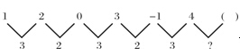 可知该数列为间隔数列。第6项为2，可推算出原数列的空缺为2-4=-2。因此本题选A。
【来源】 2010年黑龙江公务员考试《行测》真题第61题,2009年广东公务员考试《行测》真题第41题,2017年12月河南省郑州市登封市事业单位考试《行政能力测试》真题第76题

第42题
【知识点】 递推数列
【答案】 A
【解析】 本题为特殊数列，特殊规律：
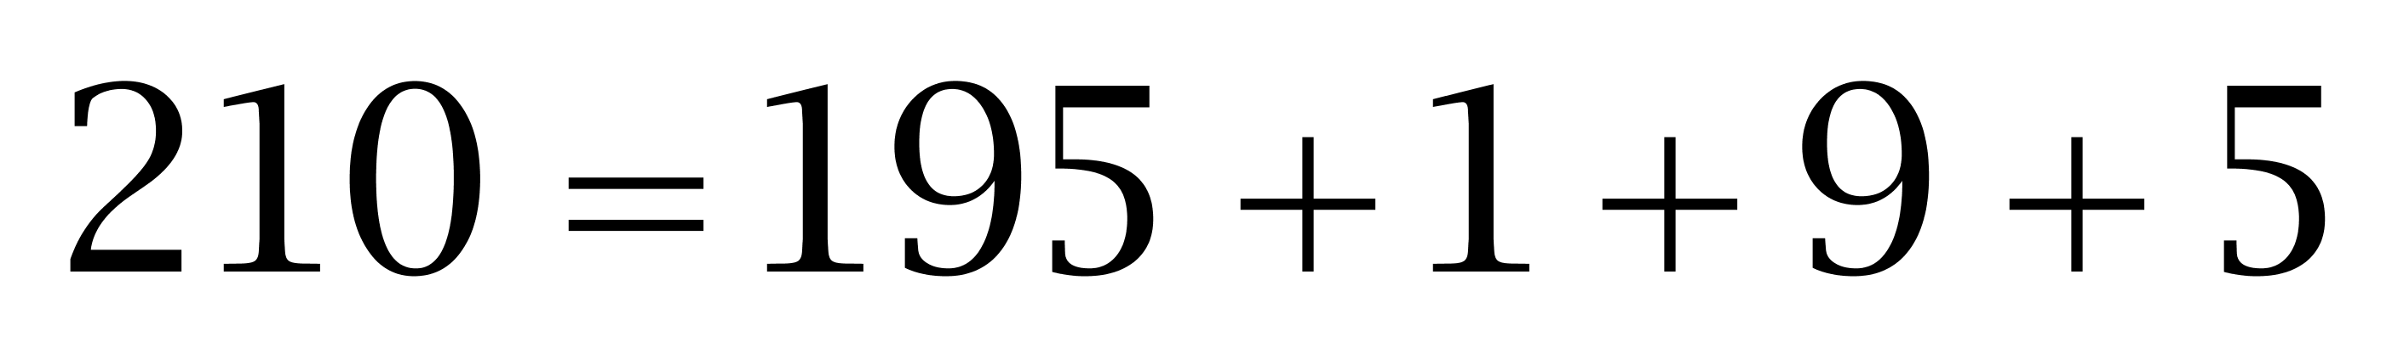；
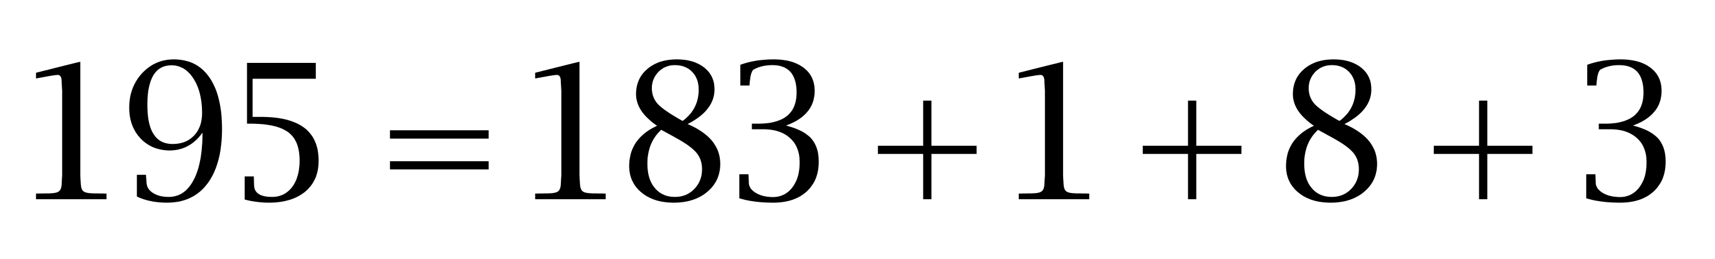；
……
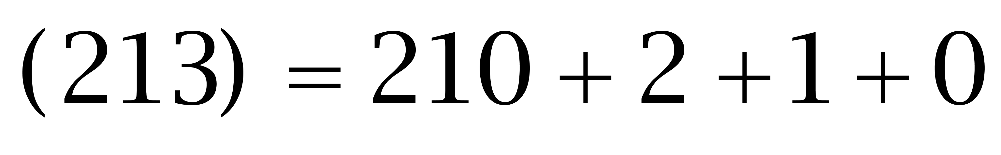。因此本题选A。
【来源】 2010年黑龙江公务员考试《行测》真题第62题,2009年广东公务员考试《行测》真题第42题

第43题
【知识点】 多重数列
【答案】 D
【解析】 本题为递推数列，特殊和递推数列：
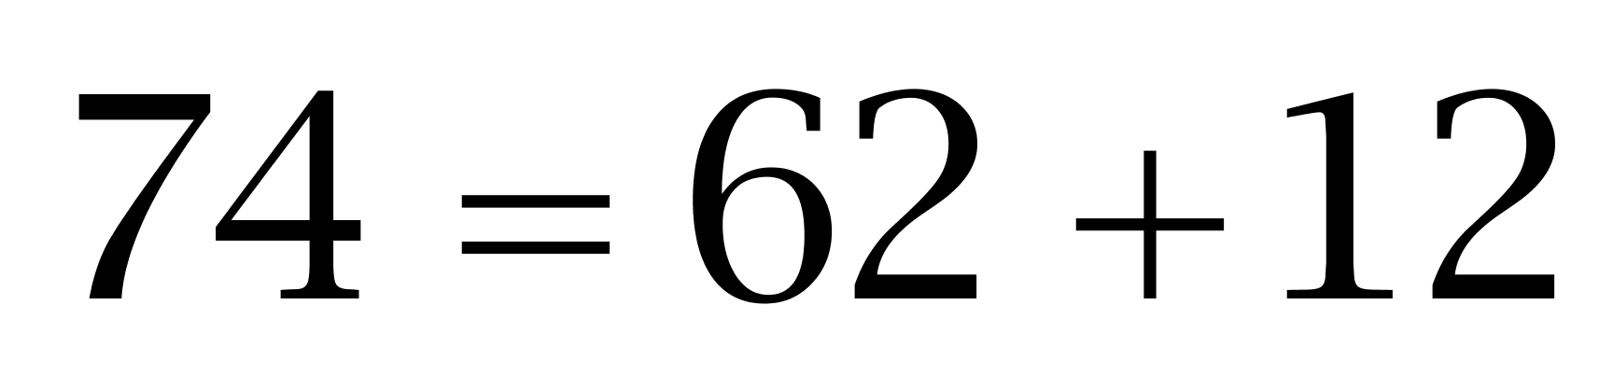；
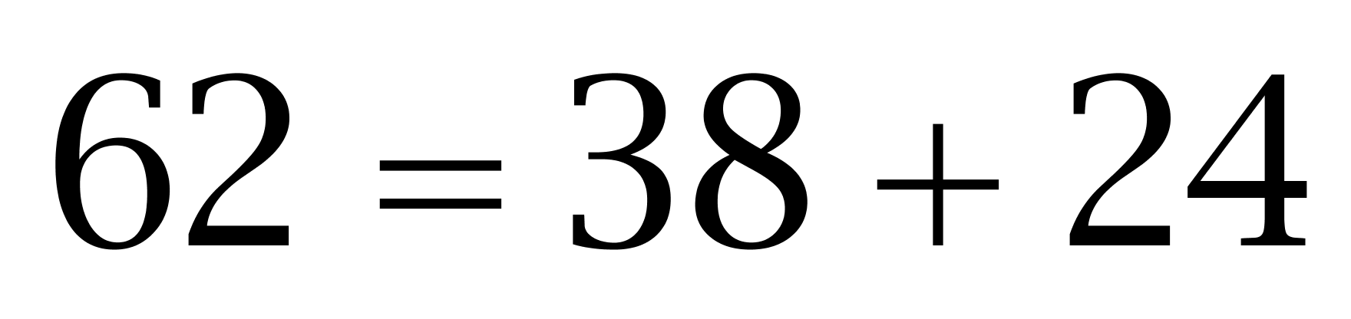；
……
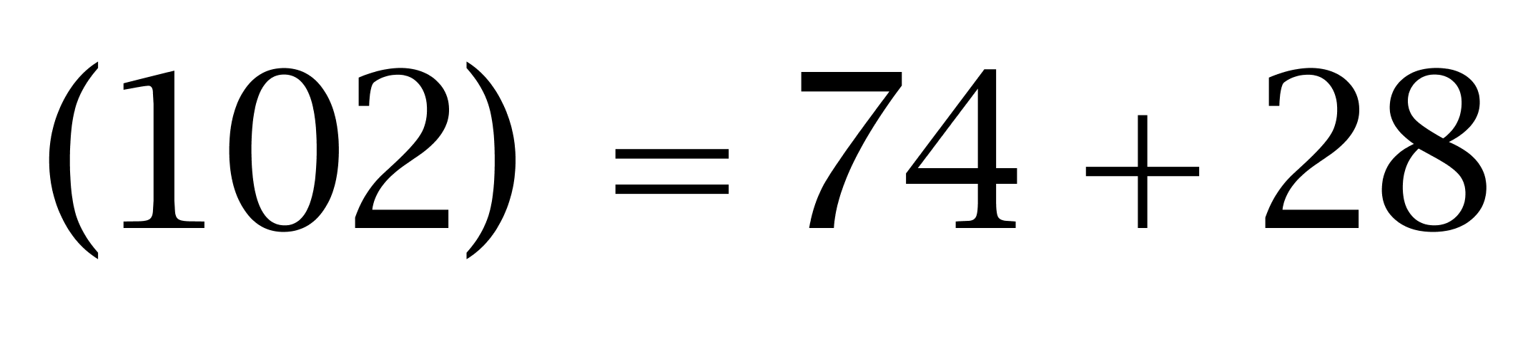。因此本题选D。
【来源】 2009年广东公务员考试《行测》真题第43题

第44题
【知识点】 多重数列
【答案】 B
【解析】 本题为分组数列。项数多，符合两两分组规律。组内两项之差为1，2，3，（4），答案为32+4=36。因此本题选B。
【来源】 2009年广东公务员考试《行测》真题第44题

第45题
【知识点】 数图数列
【答案】 A
【解析】 本题为图形数列，原数列转化为6，25，64，81，32，（1）。
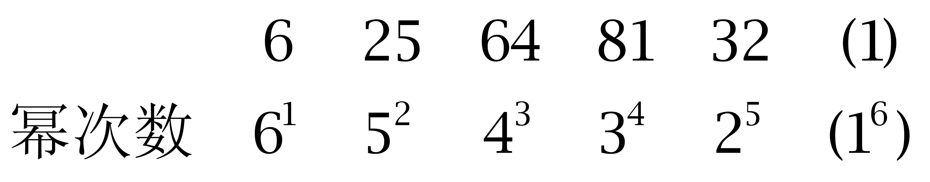
因此本题选A。
【来源】 2009年广东公务员考试《行测》真题第45题

第46题
【知识点】 二集合容斥
【答案】 A
【解析】 本题为容斥问题。设两种活动都不喜欢的人数有x，依题意有，喜欢爬山的有120×5/8=75人，喜欢游泳的有120×7/12=70人，根据二集合容斥原理公式“A∪B=A+B-A∩B =总数-都不是的个数”，75+70-43=120-x，解得x=18，因此本题选A。
【来源】 2009年广东公务员考试《行测》真题第46题

第47题
【知识点】 相遇追及
【答案】 B
【解析】 本题为行程问题。此题是沿途数车问题，先让检修车按一个方向走6分钟，则可以遇见同向1辆，逆向6/2=3辆。再让检修车逆向走6分钟，同样可以遇见同向1辆，逆向3辆，也就是这12分钟内一个方向发了4辆车，发车间隔为12/4=3分钟，因此本题选B。
【来源】 2009年广东公务员考试《行测》真题第47题

第48题
【知识点】 年龄问题
【答案】 C
【解析】 本题为年龄问题。【方法一】甲+乙+丙=55，甲+乙+丁=58，甲+丙+丁=62，乙+丙+丁=65，可知，每个人都出现了3次，把这三个方程相加后再除以3就是甲+乙+丙+丁=（55+58+62+65）÷3=80，那么年龄最小的为80-65=15岁。
【方法二】其中每三个人的岁数之和分别是55、58、62、65。可知这四人每人约相差3岁左右，55÷3≈18岁。也就是说年龄第二小的人是18岁左右。比年龄最小的人应高3岁左右，故年龄最小者应是15岁左右。因此本题选C。
【来源】 专项模考-数量（四）第1题,2009年广东公务员考试《行测》真题第48题,专项模考-数量（四）第1题

第49题
【知识点】 等可能性事件概率
【答案】 C
【解析】 本题为概率问题。该题答案可能出现有C(5,2)+C(5,3)+C(5,4)+C(5,5)=10+10+5+1=26种，而正确的答案只有一种，故全凭猜测，猜对这道题的概率是1/26，因此本题选C。
【来源】 2009年广东公务员考试《行测》真题第49题

第50题
【知识点】 立体几何
【答案】 B
【解析】 本题为几何问题。立体图形中的对立面能且只能看到一面，我们能同时看到的是三个相邻的面，所有甲能看到顶面和两个相连的侧面，乙能看到顶面和另两个相连的侧面，这四个侧面是两两构成对立面的关系，顶面和底面也是对立面的关系。故甲乙二人看到的数加起来一共为2组对面加上2倍的顶面，因此顶面为（35+47-27×2）÷2=14，底面为27-14=13。因此本题选B。
【来源】 2009年广东公务员考试《行测》真题第50题,2018年江苏省泰州市姜堰区事业单位公开招聘工作人员《综合知识和能力素质》第18题,2018年河北省石家庄市高邑经济开发区管理委员会《职业能力倾向测验》第58题

第51题
【知识点】 基础计算
【答案】 D
【解析】 本题为基础计算，由买2斤榴莲的钱可以买6斤苹果可知，买1斤苹果的钱可以买1/3斤榴莲。同理可得，买1斤橙子的钱可以买1/2斤榴莲，故1斤菠萝可以买1-1/3-1/2=1/6斤榴莲，即1斤榴莲可以买6斤菠萝。因此本题选D。
【来源】 2009年广东公务员考试《行测》真题第51题

第52题
【知识点】 最不利构造
【答案】 D
【解析】 本题为最值问题。【方法一】还剩下52-17-16-11=8张票。代入答案选项，如果甲分别再得1,2,3票，还剩7,6,5票，把剩下的票如果全给乙，甲都会比乙少一票，故ABC答案都不对。
【方法二】还剩下52-17-16-11=8张票。甲如果要确保当选，则考虑最差情况，剩下的票丙一票不拿，那么只有甲乙分配剩下的票，甲至少要拿8÷2=4张才能保证当选。因此本题选D。
【来源】 2009年广东公务员考试《行测》真题第52题

第53题
【知识点】 牛吃草问题
【答案】 B
【解析】 本题为牛吃草问题。
牛吃草公式为：G=（N-x）t，设开始抽水时矿井已有水量为G，每分钟涌出的水量为x，根据牛吃草公式得：G=（2-x）40，G=（4-x）16，解得x=2/3，G=160/3，设需要N台抽水机，160/3=（N-2/3）10，解得N=6。因此本题选B。
【来源】 5.15今日作业第12题,08.07今日作业-数量关系第19题,2009年广东公务员考试《行测》真题第53题,2.26今日作业-数量关系第19题,6.11今日作业-数量关系第19题,09.03今日作业-数量关系第19题

第54题
【知识点】 蒸发稀释
【答案】 C
【解析】 本题为溶液问题。
鲜蘑菇原来的重量为10公斤，鲜蘑菇含水量为99％，所以含蘑菇量=10×(1-99%)=0.1公斤。现在水分为98%，所以蘑菇含量占1-98%=2%，于是现在蘑菇总重为0.1÷2%=5公斤，这些鲜蘑菇在路上蒸发掉水份10-5=5公斤。因此本题选C。
【来源】 5.15今日作业第3题,08.07今日作业-数量关系第8题,2009年广东公务员考试《行测》真题第54题,2.26今日作业-数量关系第8题,6.11今日作业-数量关系第8题,09.03今日作业-数量关系第8题

第55题
【知识点】 基础费用
【答案】 C
【解析】 本题为费用问题。设进货共用x元，则希望的总利润为40%x-300，实际打折后损失的利润为10%×1.4x×3/10，因此，10%×1.4x×3/10=15%（40%x-300），解得x=2500元，因此本题选C。
【来源】 2009年广东公务员考试《行测》真题第55题

第56题
【知识点】 集合类
【答案】 B
【解析】 本题属于集合类，主要考查并列关系。（注：将题干看成反义关系，本题无答案）。
聪明与愚蠢属于反对关系，除此之外还有平凡。
A项：男人与女人，非此即彼，属于矛盾关系，排除；
B项：黑色与白色属于反对关系，除此之外还有灰色等，当选；
C项：光明与墨镜不属于反对关系，排除；
D项：财富分为多少，贫困与“富裕”属于反对关系，并非财富，排除。
因此本题选B。
【来源】 2010年黑龙江公务员考试《行测》真题第105题,2009年广东公务员考试《行测》真题第56题

第57题
【知识点】 映射类
【答案】 A
【解析】 本题属于映射类，主要考查因果对应关系。
摩擦可能导致燃烧，属于或然因果对应关系。
A项：骄傲可能导致落后，属于或然因果对应关系，与题干逻辑关系一致，符合；
B项：阴天不是导致下雨的原因，并非因果对应关系，排除；
C项：先鸡鸣后天亮，属于时间顺承对应关系，排除；
D项：比赛中有冠军，并非因果对应关系，排除。
因此本题选A。
【来源】 2009年广东公务员考试《行测》真题第57题

第58题
【知识点】 语义类
【答案】 C
【解析】 本题属于语义类，主要考查近义关系。
节俭和吝啬属于近义关系，且节俭是褒义词，吝啬是贬义词。
A项：好斗和进取属于近义关系，但好斗是贬义词，进取是褒义词，但顺序颠倒，排除；
B项：关注和疏忽不属于近义关系，排除；
C项：宽容和放任属于近义关系，且宽容是褒义词，放任是贬义词，当选；
D项：机敏和精明不属于近义关系，排除。
因此本题选C。
【来源】 2009年广东公务员考试《行测》真题第58题

第59题
【知识点】 集合类
【答案】 A
【解析】 本题属于集合类，主要考查组成关系。
高山是陆地的组成部分，二者属于组成关系。
A项：波浪是海洋的组成部分，属于组成关系，当选；
B项：暴雨与雷电是不同的天气现象，属于并列关系，排除；
C项：白云在蓝天中，属于对应关系，排除；
D项：电网负责输送和分配电能，属于对应关系，排除。
因此本题选A。
【来源】 2010年黑龙江公务员考试《行测》真题第104题,2009年广东公务员考试《行测》真题第59题

第60题
【知识点】 集合类
【答案】 D
【解析】 本题属于映射类，主要考查功能对应关系。
堤坝可以用来阻拦洪水，二者属于功能对应关系。
A项：水和火并非功能对应关系，排除；
B项：抑制和情感，二者属于动宾关系，并非功能对应关系，排除；
C项：军人是战争的参与者，二者并非功能对应关系，排除；
D项：食物可以用来抵抗饥饿，二者属于功能对应关系，与题干逻辑关系一致，符合。
因此本题选D。
【来源】 2009年广东公务员考试《行测》真题第60题

第61题
【知识点】 映射类
【答案】 B
【解析】 本题属于映射类，主要考查身份与工具的对应关系。
X光片是外科医生的医疗辅助工具。
A项：围裙不是木匠的工具，是厨师的工具，排除；
B项：黑板是老师的教学辅助工具，与题干逻辑关系一致；
C项：合同不是业务员的工具，而是产物，排除；
D项：书稿不是作家的工具，而是产物，笔才是工具，排除。
因此本题选B。
注：作家随着时代发展语义有两面性，既泛指能以文化创作为业的人，也特指文学创作上有盛名成就的人。需要根据题目实际情况确定其是否为职业。
【来源】 2009年广东公务员考试《行测》真题第61题

第62题
【知识点】 映射类
【答案】 D
【解析】 本题属于映射类，主要考查动力来源对应关系。
汽油是汽车的动力来源，二者属于对应关系。
A项：肠胃可以消化食物，与题干对应方式不一致，排除；
B项：喝与水属于动宾关系，并非对应关系，排除；
C项：太阳具有太阳能，与题干对应方式不一致，排除；
D项：风是风筝的动力来源，二者为对应关系，与题干逻辑关系一致，符合。
因此本题选D。
【来源】 2009年广东公务员考试《行测》真题第62题

第63题
【知识点】 集合类
【答案】 A
【解析】 本题属于集合类，主要考查种属关系。
谦虚是品德的一种，二者属于种属关系。
A项：绑架是犯罪的一种，二者属于种属关系，当选；
B项：足球比赛，足球和比赛属于偏正关系，排除；
C项：火车是交通工具，属于对应关系，排除；
D项：书信是沟通的载体，属于对应关系，排除。
因此本题选A。
【来源】 2009年广东公务员考试《行测》真题第63题

第64题
【知识点】 集合类
【答案】 A
【解析】 本题属于集合类，主要考查组成关系。
政府是国家的组成部分，二者属于组成关系，公务员在政府工作，二者属于对应关系。
A项：司令部是军营的组成部分，属于组成关系，司令在司令部工作，属于对应关系，当选；
B项：董事会是公司的组成部分，但职员不在董事会工作，排除；
C项：审判不是法庭的组成部分，排除；
D项：教师在学校工作，二者属于对应关系，排除。
因此本题选A。
【来源】 2009年广东公务员考试《行测》真题第64题

第65题
【知识点】 语义类
【答案】 B
【解析】 本题属于语义类，主要考查反义关系。
A项：自圆其说指说话的人能使自己的论点或谎话没有漏洞，百口莫辩形容事情无法说清楚，无明显逻辑关系，镇定自若指在情况紧急时不慌不乱，措手不及指事情来的突然，一时无法对付，属于反义关系，排除；
B项：破绽百出比喻说话做事漏洞非常多，和自圆其说属于反义关系，惊慌失措形容吓得慌了手脚，不知如何是好，和镇定自若属于反义关系，当选；
C项：自食其果指自己做了坏事，自己受到损害或惩罚，和自圆其说无明显逻辑关系，手足无措形容举动慌张或无法应付，和镇定自若属于反义关系，排除；
D项：自顾不暇形容照顾自己都来不及，没有力量再照顾别人，和自圆其说无明显逻辑关系，束手无策泛指对遇到的麻烦没有办法解决，一筹莫展的情况，和镇定自若无明显逻辑关系，排除。
因此本题选B。
【来源】 2009年广东公务员考试《行测》真题第65题

第66题
【知识点】 数量类
【答案】 B
【解析】 本题属于数量类，主要考查素数量。
题干图形中，共同元素正方形内部的元素种类数依次为1、2、3，呈等差数列，应选有4种元素的图形，排除A项和D项；
小方块的数目依次为4、3、2，呈等差数列，应选有1个小方块的图形，排除C项。
因此本题选B。
【来源】 2010年黑龙江公务员考试《行测》真题第86题,2009年广东公务员考试《行测》真题第66题

第67题
【知识点】 数量类
【答案】 D
【解析】 本题属于数量类，主要考查圆数量和线数量。
题干图形圆的个数依次为1、2、3、4，直线的条数依次为2、3、4、5，呈等差数列，问号处圆和直线的数量分别为5、6，排除A、B项；
进一步观察图形端点个数依次为1、0、1、0，呈周期性数列，问号处应有1个端点，排除C。
因此本题选D。
【来源】 2010年黑龙江公务员考试《行测》真题第87题,2009年广东公务员考试《行测》真题第67题

第68题
【知识点】 位置类
【答案】 A
【解析】 本题属于位置类，主要考查平移。
题干图形中有4个移动主体，每个小三角沿十字架每次顺时针移动一步，一步的定义是半条线段或顶点。
图形化解析如下：
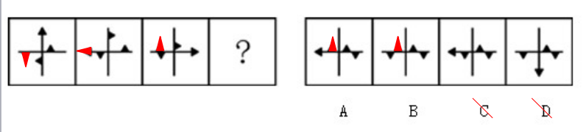
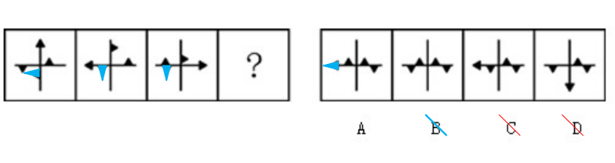
因此本题选A。
【来源】 2010年黑龙江公务员考试《行测》真题第88题,2009年广东公务员考试《行测》真题第68题,今日作业-判断-图推位置类第10题

第69题
【知识点】 复合类（图形）
【答案】 D
【解析】 本题属于复合类，主要考查线数量和颜色变化。
图2在图1上端加一条短线，箭头颜色不变；图3在图2箭头左方加一条短线，箭头颜色变化；
图4在图3上端加一条短线，箭头颜色不变。按照这一规律问号处应在图4箭头左方加一条短线，箭头颜色变化，符合题意的只有D选项。
因此本题选D。
【来源】 2010年黑龙江公务员考试《行测》真题第89题,2009年广东公务员考试《行测》真题第69题

第70题
【知识点】 样式类
【答案】 B
【解析】 本题属于样式类，主要考查对称性。
题干图形均为轴对称图形。
因此本题选B。
【来源】 2010年黑龙江公务员考试《行测》真题第90题,2009年广东公务员考试《行测》真题第70题

第71题
【知识点】 数量类
【答案】 B
【解析】 本题属于数量类，主要考查面数量。
题干图形中，面的个数依次为1、2、3、4，呈等差数列，应选择5个面的图形。
因此本题选B。

【来源】 2009年广东公务员考试《行测》真题第71题

第72题
【知识点】 重构类
【答案】 C
【解析】 本题属于重构类，主要考查相对面。
将题干的盒子展开得到如下图：
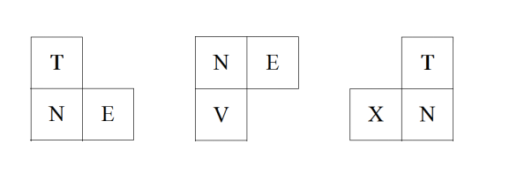
将其组合在一起，然后将Z填入空白面得到如下图：
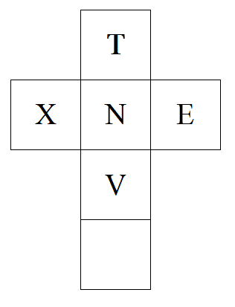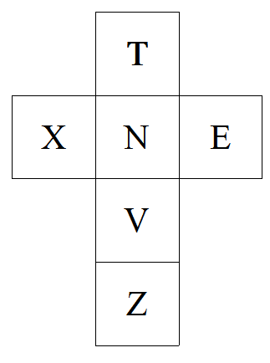
A项：E面与X面应为相对面，排除；
B项：N面与Z面应为相对面，排除；
D项：展开图中X面、Z面、V面的时针方向为逆时针，而D项为顺时针，排除。
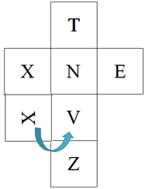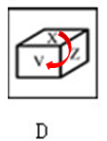
因此本题选C。
【来源】 2009年广东公务员考试《行测》真题第72题

第73题
【知识点】 重构类
【答案】 B
【解析】 <span class='s1'>本题属于重构类，主要考查平面展开图（六面体）。</span>
A项：可以折成；
B项：使用“描线法”，“黑点面”与两个“三角形面”的公共边均为黑色区域，而B项“黑点面”与“三角形面”的公共边为白色区域，不能折成；
C项：可以折成；
D项：可以折成。
问题是选“不能折成”的选项。
因此本题选B。

【来源】 2009年广东公务员考试《行测》真题第73题

第74题
【知识点】 样式类
【答案】 C
【解析】 本题属于样式类，主要考查样式运算。
结合横行和数列得到，图1和图2得到图3的规律为：
白色+空格=白色，空格+黑色=黑色，白色+白色=黑色，黑色+黑色=白色，空格+空格=空格。
因此本题选C。
注：此题没给出全部信息，稍欠严谨。
【来源】 2009年广东公务员考试《行测》真题第74题

第75题
【知识点】 位置类
【答案】 C
【解析】 本题属于复合类，主要考查样式识别和静态位置。
第一行都有圆，第二行都有矩形，第三行应该都有白三角形，排除A、B项；
第一列左侧都有小五角星，第二列都只有一个元素，可知每列也应保持同样的位置规律，第三列应用规律，小黑点应在三角形的右侧。
因此本题选C。
【来源】 2009年广东公务员考试《行测》真题第75题

第76题
【知识点】 数学推理
【答案】 B
【解析】 本题属于数学推理中的集合型。根据题干可知，两个北方人包括一个黑龙江人，与一个广东人是全异关系，所以人数的集合至少3人。又已知有两个人只负责客运业务，三个人只从事货物运输，业务的集合至少5人。因此，人数最少的是两个负责客运业务和三个从事货运运输的人里面包含了两个北方人和一个广东人，即两个数中的最大值，即为5人；人数最多的是两个北方人，一个广东人，两个负责客运业务的人，三个从事货运运输业务的人，都是全异关系，即两个集合的和为8人。因此，本题答案为B项。
【来源】 2009年广东公务员考试《行测》真题第76题

第77题
【知识点】 分析推理
【答案】 C
【解析】 本题属于分析推理，主要考查最大信息法。
题干中的最大信息是&quot;医生”，由条件2可知：医生不是甲，由条件3可知：医生不是乙，所以医生是丙；由条件1可知，收入：丙（医生）>教师，由条件3可知，收入：乙>医生（丙），所以乙不是教师，乙是律师；综上可知：甲是教师，乙是律师，丙是医生。
因此本题选C。
【来源】 2010年黑龙江公务员考试《行测》真题第117题,2009年广东公务员考试《行测》真题第77题

第78题
【知识点】 归纳推理
【答案】 C
【解析】 本题属于归纳推理，主要考查可以推出。
A项：根据劳动部门的评论可知：有的人工资达不到800元的最低工资标准，但无法确定是'多数”还是'少数”，该项不一定为事实，排除；
B项：由'有的人工资达不到最低标准”可知：有些工人的工资在800元以下，但无法推出'有些在800元以上”，该项不一定为事实，排除；
C项：根据劳动部门的评论可直接得出：有些工人的工资达不到800元的最低工资标准，该项必为事实。
D项：劳动部门的评论只能得出关于'有的人”的结论，不能确定是否是'多数”，该项不一定为事实，排除。
因此本题选C。
【来源】 2009年广东公务员考试《行测》真题第78题

第79题
【知识点】 翻译推理
【答案】 A
【解析】 本题属于翻译推理，主要考查单句翻译
翻译题干：
（1）节能产品→达到二级能效标准以上
（2）节能产品→经过认证 且 标有二级或一级能效标识
A项：根据（1）节能产品→达到二级能效标准以上，可以进一步得到：达到二级能效标准以上→标有二级或一级能效标识，结合上述推理，得到：节能产品→标有二级或一级能效标识，与A选项描述一致，可以推出；
B项：由（1）变形得到：有的 达到二级能效标准以上→节能产品，即有的 贴有能效标识的是节能产品，由此得不出“贴有能效标识的是节能产品”，排除；
C项：达到二级能效标准→节能产品，对比（1）无法直接得出，排除；
D项：“能效五级”是对（1）的否后，根据“否后必否前”，可得到“能效五级的产品不是节能产品”，排除。
因此本题选A。
【来源】 2009年广东公务员考试《行测》真题第79题

第80题
【知识点】 论证类
【答案】 A
【解析】 本题属于论证类，主要考查演绎论证。
论点：对病人来说，当他们感到没有病时，去做医疗检查一般来说是不明智的。
论据：病人往往不理解在看病时，即使是小毛病也被要求做很多项检查，从而导致花费过高；另外，医生很难精确地判断他们在检查时究竟应当细致到什么程度。
A项：增加反向论据。该项指出病人并未感到身体不适时，去医疗检查有可能发现重要疾病，说明没病时还去医疗检查是有益的，是明智之举，具有削弱作用；
B项：无关选项。'压缩医疗检查的时间”与'没病时去做医疗检查”无关，论题不一致，排除；
C项：无关选项。'病人无法判断做检查该细致到何种程度”与'没病时去做医疗检查”无关，论题不一致，排除；
D项：不明确选项。该项指出有经验的医生在做检查时能细致到恰到好处，医疗检查时遇到有经验的医生也许就是明智之举，但无法确定所有病人在检查时能否遇到有经验的医生，排除；
因此本题选A。
【来源】 2009年广东公务员考试《行测》真题第80题

第81题
【知识点】 论证类
【答案】 B
【解析】 首先，确定题型。根据提问方式中的'上述推断要成立，以下各项必须为真”，确定为加强论证。然后，找论点和论据。论点：系上安全带，就能降低司机和副驾驶座上的乘客在发生事故时受重伤的可能性。论据：受重伤的司机和坐在副驾驶位上的乘客，80％在事故发生时没有系安全带。最后，辨析选项。A项，否定原有论据。该项指出20%以上在发生事故时是系安全带的，说明80%以下在事故发生时没有系安全带，具有削弱作用；B项，补充前提。若原本有80%的人不系安全带，则重伤者中不系安全带的占80%就是很正常的事。该项指出'系上安全带的人数远远超过20％”，即不系安全带的远远低于80%，结果却有80％的重伤者在事故时没有系安全带，这说明不系安全带容易受重伤，具有加强作用；C项，无关选项。该项指出'受重伤者中，司机和前座乘客要比后座乘客多”，并未提及司机和前座乘客是否系安全带，论题不一致，排除；D项，无关选项。大多数记录在案的是否是严重伤亡事故，与论点讨论的'受重伤”无关，论题不一致，排除。因此本题选B。
【来源】 2009年广东公务员考试《行测》真题第81题

第82题
【知识点】 论证类
【答案】 D
【解析】 本题属于论证类，主要考查演绎论证。
论点：该省在售生猪中含有瘦肉精的比例，将大大低于1%。
论据：只有非本省生产的生猪才接受检验，发现有1%的生猪含有瘦肉精。
A项：无关选项。非本省生产的生猪比例不到1%，不能说明该省在售生猪含瘦肉精的比例情况，二者无关，排除；
B项：无关选项。该项指出非本省生产的含瘦肉精的生猪占外省生猪总数的比例情况，不能说明该省在售生猪含瘦肉精的比例情况，论题不一致，排除；
C项：无关选项。该项讨论乙省生猪含瘦肉精的情况，而论点讨论的是该省的情况，论题不一致，排除；
D项：增加新论据。该项指出该省含瘦肉精的生猪更多销售到外省，说明该省生产销售的生猪含瘦肉精的比例极低，所以该省在售生猪中含有瘦肉精的比例低于1%，具有加强作用。
因此本题选D。
【来源】 2010年黑龙江公务员考试《行测》真题第118题,2009年广东公务员考试《行测》真题第82题

第83题
【知识点】 分析推理
【答案】 C
【解析】 本题属于分析推理，主要考查代入法。
已知：①甲：丁来自美国②乙：丙来自欧盟③丙：甲不来自非洲④丁：乙来自东盟⑤来自非洲和美国的猜测正确，来自东盟和欧盟的猜测错误。
代入A项，由⑤可知：甲、丁正确，乙、丙错误，所以，②是错误的，与选项矛盾，排除；
代入B项，由⑤可知：甲、丁正确，乙、丙错误，所以，②是错误的，与选项矛盾，排除；
代入C项，所有条件均满足。
代入D项，由⑤可知：丙、丁正确，乙、丙错误，所以，④是正确的，与选项不符，排除。
因此本题选C。
【来源】 2009年广东公务员考试《行测》真题第83题

第84题
【知识点】 论证类
【答案】 A
【解析】 本题属于论证类，主要考查演绎论证。
论点：为了将来有足够的社会劳动力，必须鼓励生育，以使将来社会有足够的劳动力。
A项：否定论点。论点翻译为：有足够的社会劳动力→鼓励生育。该项说明有足够的社会劳动力，但无需鼓励生育，与论点是矛盾的，具有削弱作用；
B项：无关选项。'鼓励生育会引起人口素质下降”与'鼓励生育来提供充足的社会劳动力”无关，论题不一致，排除；
C项：增加反向论据。该项说明鼓励生育后人口增加，可能会导致财富消耗的比创造的多，具有削弱作用；
D项：无关选项。该项指出了人口增长带来的危害，与论点讨论的'人口增长能提供充足劳动力”之间无必然联系，论题不一致，排除。
比较A、C项，否定论点强于增加反向论据，所以，A项力度最强。
因此本题选A。
【来源】 2009年广东公务员考试《行测》真题第84题

第85题
【知识点】 分析推理
【答案】 B
【解析】 本题属于分析推理，主要考查代入法。
题干所给信息中，乙的比赛场数最多，所以，以乙的信息为切入点。
A项：已知：乙胜2平1，进球2个，失球0个，所以，乙均以1：0胜了两场，以0：0平了一场。据此排除A项。
B项：又甲队没有负场，所以，乙胜的两场分别是对丙、丁的。据此B项正确。
C项：已知：甲进了6个球，所以，丙队不可能以7：8的比分输给甲。据此排除C项。
D项：由B项推理可知，乙胜丙、丁，平甲，所以乙的平局不可能是和丁。据此排除D项。
因此本题选B。
【来源】 2010年黑龙江公务员考试《行测》真题第119题,2009年广东公务员考试《行测》真题第85题

第86题
【知识点】 综合分析
【答案】 D
【解析】 本题为综合分析问题。
A选项，定位文字材料可知，只给了日行驶里程，具体行驶总里程未可知，可见绝对的说费用上升、下降不正确，错误；
B选项，定位文字材料可知，只给了日行驶里程，具体行驶总里程未可知，可见绝对的说费用上升、下降不正确，错误；
C选项，定位文字材料第一段和第四段可知，具体征收标准为汽油单位税额每升1元，柴油每升0.8元，陆先生拥有一辆排量为1.6升的普通5座轿车，使用97号汽油，日行驶里程40公里，平均百公里油耗为10升左右。税改前全年缴纳公路养路费1440元，可见公里数为1440÷10/100=14400公里，即超过14400公里，支出才会增加，错误；
D选项，定位文字材料第一段和第四段可知，具体征收标准为汽油单位税额每升1元，柴油每升0.8元，陆先生拥有一辆排量为1.6升的普通5座轿车，使用97号汽油，日行驶里程40公里，平均百公里油耗为10升左右。税改前全年缴纳公路养路费1440元，可见公里数为1440÷10/100=14400公里，即超过14400公里，支出才会增加，正确。
因此本题选D。
【知识点】A选项，直接读数；B选项，直接读数；C选项，简单计算；D选项，简单计算。

【来源】 2009年广东公务员考试《行测》真题第86题

第87题
【知识点】 综合分析
【答案】 B
【解析】 本题为综合分析问题。
A选项，定位文字材料可知，并没有2008年收入状况，无法判断，错误；
B选项，定位文字材料第一段和第五段可知，具体征收标准为汽油单位税额每升1元，柴油每升0.8元，刘先生驾驶一辆出租车，每天出车12个小时，平均行驶300公里，百公里耗汽油12升。税改前每个月需缴纳养路费120元，可见税改后刘先生需缴纳(300×12)/100×30=1080元，每月多缴纳1080-120=960元，正确；
C选项，定位文字材料第一段和第五段可知，具体征收标准为汽油单位税额每升1元，柴油每升0.8元，刘先生驾驶一辆出租车，每天出车12个小时，平均行驶300公里，百公里耗汽油12升。税改前每个月需缴纳养路费120元，可见税改后刘先生需缴纳(300×12)/100×30=1080元，每月多缴纳1080-120=960元，但其余费用没有提及，错误；
D选项，定位文字材料可知，油价税改使得出租车缴纳的费用明显增加，势必会对出租车行业造成一定影响，错误。
因此本题选B。
【知识点】A选项，直接读数；B选项，简单计算；C选项，简单计算；D选项，直接读数。

【来源】 2009年广东公务员考试《行测》真题第87题

第88题
【知识点】 简单计算
【答案】 A
【解析】 本题为简单计算问题。
定位文字材料第一段和第六段可知，具体征收标准为汽油单位税额每升1元，柴油每升0.8元，张先生经营一艘载重为7000吨的个体煤炭运输船，在固定河段区间内运营。该船往返一个周期需要50天，消耗0号柴油10吨（1公斤柴油约为1.22升）。每往返一次需缴纳航道养护费15800元、运输管理费和货物附加费共44030元。可见税改后需要缴纳税费10×1000×1.22×0.8=9760元，税改前需要15800+44030=59830元，可见节约成本59830－9760≈50000元，即5万元。
因此本题选A。
【注】认真读材料，第一段告诉我们取消六大收费，之前的总费用是15800+44030=59830元，现在只需要缴纳税费，具体征收标准为柴油单位税额每升0.8元，柴油价格是5元/升，是没有改变的！主要是税额改变了，为10×1000×1.22×0.8=9760元。前后作差即为交费差额！

【来源】 2009年广东公务员考试《行测》真题第88题

第89题
【知识点】 综合分析
【答案】 C
【解析】 本题为综合分析问题。
A选项，定位文字材料第一段和第六段可知，具体征收标准为汽油单位税额每升1元，柴油每升0.8元，张先生经营一艘载重为7000吨的个体煤炭运输船，在固定河段区间内运营。该船往返一个周期需要50天，消耗0号柴油10吨（1公斤柴油约为1.22升）。每往返一次需缴纳航道养护费15800元、运输管理费和货物附加费共44030元。可见税改后需要缴纳税费10×1000×1.22×0.8=9760元，税改前需要15800+44030=59830元，可见节约成本59830－9760≈50000元，可见张先生不太可能认为消费征税过高，错误；
B选项，定位文字材料第一段和第五段可知，具体征收标准为汽油单位税额每升1元，柴油每升0.8元，刘先生驾驶一辆出租车，每天出车12个小时，平均行驶300公里，百公里耗汽油12升。税改前每个月需缴纳养路费120元，可见税改后刘先生需缴纳(300×12)/100×30=1080元，每月多缴纳1080-120=960元，可见不太可能非常赞同这次税改，错误；
C选项，定位文字材料第一段和第五段可知，具体征收标准为汽油单位税额每升1元，陆先生拥有一辆排量为1.6升的普通5座轿车，使用97号汽油，日行驶里程40公里，平均百公里油耗为10升左右。税改前全年缴纳公路养路费1440元，可见陆先生如果按日行驶40公里，全年行驶365天计算，税改后全年需缴纳税额400×365×10/100=1460元，与税改前的费用1440元相差不大，可见陆先生可能会认为税改与自己关系不大，正确；
D选项，定位文字材料第一段和第六段可知，具体征收标准为汽油单位税额每升1元，柴油每升0.8元，张先生经营一艘载重为7000吨的个体煤炭运输船，在固定河段区间内运营。该船往返一个周期需要50天，消耗0号柴油10吨（1公斤柴油约为1.22升）。每往返一次需缴纳航道养护费15800元、运输管理费和货物附加费共44030元。可见税改后需要缴纳税费10×1000×1.22×0.8=9760元，税改前需要15800+44030=59830元，可见节约成本59830－9760≈50000元，可见张先生不太可能反对税改，错误。
因此，选择C选项。
【知识点】A选项，简单计算比较；B选项，简单计算比较；C选项，简单计算比较；D选项，简单计算比较。

【来源】 2009年广东公务员考试《行测》真题第89题

第90题
【知识点】 综合分析
【答案】 C
【解析】 本题为综合分析问题。
A选项，定位文字材料可知，并未表明该项政策有利于增加财政收入，保持物价稳定，促进社会公平，错误；
B选项，定位文字材料第一段可知，为建立规范的税费体制和完善的价格机制，促进节能减排、环境保护和结构调整，可见此次税改主要是为了节能减排，不可能对成品油销售商是个好消息，错误；
C选项，定位文字材料第一段可知，将养路费捆绑进油价，把每辆汽车要缴的养路费转换成税费，更多地体现了多用多缴，少用少缴的公平原则。具体征收标准为汽油单位税额每升1元，柴油每升0.8元，可见所缴纳税费现在只跟耗油量挂钩，就会促使汽车行业研发小排量的汽车，正确；
D选项，定位文字材料第二段可知，逐步有序取消已审批的政府还贷二级公路收费，补助各地取消已审批的政府还贷二级公路收费，可见并未涉及建设的投资力度，错误。
因此本题选C。
【知识点】A选项，直接读数；B选项，直接读数；C选项，直接读数；D选项，直接读数。

【来源】 2009年广东公务员考试《行测》真题第90题

第91题
【知识点】 增长率大小比较
【答案】 D
【解析】 本题为增长率大小比较问题。
定位柱状图可知，四个选项增长率分别为(1.03-0.94)/0.94=0.09/0.94≈10%，(1.37-1.23)/1.23=0.14/1.23≈10%，(1.62-1.37)/1.37=0.25/1.37≈20%。(2.1-1.62)/1.62=0.48/1.62≈30%，可见2007年7至12月网民增长率最快。
因此本题选D。
【计算方法】增长率=(现期值-基期值)/基期值

【来源】 2009年广东公务员考试《行测》真题第91题

第92题
【知识点】 直接读数
【答案】 D
【解析】 本题为直接读数问题。
定位表格中“截止2007年12月，手机接入规模1176万人”。故我国网民中使用手机上网的人数达到1176万人。因此本题选D。

【来源】 2009年广东公务员考试《行测》真题第92题

第93题
【知识点】 基础增长率
【答案】 D
【解析】 本题为基础增长率问题。
定位柱状图可知，2004年网民总数为0.94亿，2007年12月网民总数为2.1亿，根据公式增长率=(现期值-基期值)/基期值可知，我国网民人数增长了(2.1-0.94)/0.94=1.16/0.94＞100%，D选项最接近。
因此本题选D。
【计算方法】增长率=(现期值-基期值)/基期值

【来源】 2009年广东公务员考试《行测》真题第93题

第94题
【知识点】 综合分析
【答案】 D
【解析】 本题为综合分析问题。
A选项，定位表格材料可知，宽带接入方式占总体网民比例为77.8%，可见我国网民在使用互联网时，绝大多数采用宽带接入的方式，正确；
B选项，定位表格材料可知，我国网民采用自线窄带（固话拨号）占总体网民比例为11.1%，正确。
C选项，定位表格材料可知，我国网民采用手机上网的人数占总体网民比例24.0%高于固话拨号上网人数的比例11.1%，正确。
D选项，定位柱状图和表格材料可知，使用宽带人数占总网民的比例为77.8%，窄带人数占总网民的比例为1-77.8%=22.2%，可见我国网民中使用宽带上网的人数是使用窄带上网人数的77.8/22.2＞3倍，故可见我国网民中使用宽带上网的人数是使用窄带上网人数的三倍多，错误。
因此本题选D。
【知识点】A选项，直接读数；B选项，直接读数；C选项，直接读数；D选项，现期倍数。

【来源】 2009年广东公务员考试《行测》真题第94题

第95题
【知识点】 综合分析
【答案】 C
【解析】 本题为综合分析问题。
A选项，定位柱状图可知，增加网民数量逐年递增，可见新增网民数量并未保持在同一水平，错误；
B选项，定位表格材料可知，2007年底，我国上网人数为2.1亿，其中使用固话拨号上网的人数占11.1%，使用手机上网的人数占24%，相差人数为2.1×（24%-11.1%）=2.1×12.9%≈0.25亿，即2.5千万，错误；
C选项，定位折线图可知，我国网民人数和互联网普及率逐年增加，网络正逐步成为人们很重要的信息交流平台，正确；
D选项，定位材料可知，无法确定未来手机可以成为最主要的接入方式，错误。
因此本题选C。
【知识点】A选项，直接读数比较；B选项，现期比重；C选项，直接读数；D选项，简单计算。

【来源】 2009年广东公务员考试《行测》真题第95题

第96题
【知识点】 增长率大小比较
【答案】 A
【解析】 本题为增长率大小比较问题。
根据公式增长率=(现期值-基期值)/基期值=现期值/基期值-1可知，比较增长率可直接比较贸易总额的现期值/基期值即可，选项四个时期现期值/基期值分别为(221+195)/(39+52)≈42/9≈4.5，(566+474)/(221+195)≈104/42≈2.5，(919+782)/(566+474)≈170/104≈1.5，(2382+2898)/(919+782)≈528/170≈3，可见广东省进出口总额增长速度最快的时期是1985年—1990年。
因此本题选A。
【计算方法】增长率=(现期值-基期值)/基期值=现期值/基期值-1

【来源】 2009年广东公务员考试《行测》真题第96题

第97题
【知识点】 现期比重
【答案】 B
【解析】 本题为现期比重问题。
定位表格材料可知，2008年全年全省进出口合计6832.6亿美元，进口总额为2791.6亿美元，出口总额为4041亿美元珠三角九市进口额、出口额累计分别是2696.1亿美元和3871.2亿美元。根据公式比重=部分/整体可知，2008年珠三角九市进占全省进出口总额的2696.1/2791.6≈97%，B选项最接近。
因此本题选B。
【计算方法】比重=部分/整体
【注】看清题干的问法，是X的进出口分别占总进出口的比重，分别代表是X进口/总进口，X出口/总出口！

【来源】 2009年广东公务员考试《行测》真题第97题

第98题
【知识点】 综合分析
【答案】 C
【解析】 本题为综合分析问题。
A选项，定位表格材料可知，2008年广东省全省出口额增长率为9.4%，广州市出口额增长率为14.3%，可见广州高于全省14.3%－9.4%≈5%，即5个百分点，正确；
B选项，定位表格材料可知，2008年全年东西两翼山区五市进出口总额265.3亿美元，全省进出口总额6832.6亿美元，根据公式比重=部分/整体可知，东西两翼山区五市进出口总额占全省的比重为265.3/6832.6≈4%，即不到一成，正确；
C选项，定位表格材料和柱状图可知，东莞市2008年全年进出口总额1133.1亿美元，2000年全省出口总额919亿美元，进口总额782亿美元，可见全省2000年的水平为919+782=1701亿美元，错误；
D选项，定位表格材料可知，2008年全年深圳市进出口总额2999.5亿美元，12月深圳市进出口总额255.6亿美元，可见市全年平均水平为2999.5/12≈250亿美元，即不到255.6亿美元，正确。
因此本题选C。
【计算方法】比重=部分/整体
【知识点】A选项，简单计算；B选项，现期比重；C选项，简单计算比较；D选项，简单计算比较。

【来源】 2009年广东公务员考试《行测》真题第98题

第99题
【知识点】 综合分析
【答案】 D
【解析】 本题为综合分析问题。
A选项，定位表格材料可知，深圳市的进出口贸易额为2999.5亿美元，珠三角九市进出口贸易额为6567.3亿美元，根据公式比重=部分/整体可知，整体量一定，则比重比较可以由部分量大小比较代替，可见深圳贸易进出口总额＜珠三角九市进出口总额，错误；
B选项，定位表格材料可知，2008年东莞进出口额同比增长6.1%，可见说明进出口金额上升，错误；
C选项，定位表格材料可知，增长率最小的是深圳，为4.3%，错误；
D选项，定位表格材料可知，2008年广州市出口额增速为14.3%，进口额增速为10.7%，可见进口额增速＜出口额增速，正确。
因此本题选D。
【计算方法】比重=部分/整体
【知识点】A选项，现期比重大小比较；B选项，直接读数；C选项，直接读数比较；D选项，直接读数比较。

【来源】 2009年广东公务员考试《行测》真题第99题

第100题
【知识点】 综合分析
【答案】 A
【解析】 本题为综合分析问题。
A选项，定位柱状图可知，广东省进出口贸易总额1978年为14+2=16亿美元，2008年为4041+2792=6833亿美元，根据公式增长率=(现期值-基期值)/基期值可知，2008年进出口额相对于1978年的增长率为(6833-16)/16=6817/16≈401，即增长了400多倍，正确；
B选项，定位柱状图可知，所给时间并不连续，无法判断，错误；
C选项，定位柱状图可知，2005年出口额为2382亿美元，进口额为2898亿美元，可见进口额＞出口额，即为贸易逆差，错误；
D选项，定位材料可知，无法判断广东省经济形式，错误。
因此本题选A。
【计算方法】增长率=(现期值-基期值)/基期值
【知识点】A选项，基础增长率；B选项，直接读数；C选项，简单计算；D选项，直接读数。

【来源】 2009年广东公务员考试《行测》真题第100题

